西安市市级单位政府采购中心
招标文件

项目名称：民兵训练基地室内配套设施设备配置项目家具用具采购
项目编号：XCZX2023-0101A-2

2023年7月

目 录

第一章 投标邀请函 1
第二章 供应商须知 4
第三章 招标内容及要求 22
第四章 合同文本 49
第五章 投标文件构成及格式 57

第一章 投标邀请函
西安市市级单位政府采购中心受西安某部的委托，经政府采购管理部门批准（备案编号：ZCBN-西安市-2023-02419）按照政府采购程序，对民兵训练基地室内配套设施设备配置项目家具用具采购进行公开招标，欢迎符合资格条件的、有能力提供本项目所需货物的供应商参加投标。
一、项目名称：民兵训练基地室内配套设施设备配置项目家具用具采购
二、项目编号：XCZX2023-0101A-2
三、采购人：西安某部
地址：西安市碑林区
项目联系人：徐老师
联系方式：029-86519530
四、集中采购机构：西安市市级单位政府采购中心
地址：西安市未央区文景北路16号白桦林国际B座
总机：029-86510091/86510092/86510093
项目联系人：徐老师、李老师
分机：80845、80864
五、招标内容和要求：民兵训练基地室内配套设施设备配置项目家具用具采购
（详见招标文件第三章〈招标内容及要求〉）
六、项目性质：专门面向中小企业采购
七、采购预算：2219160元
八、供应商资格要求：
（一）有效的主体资格证明：在中华人民共和国境内注册，并有效存续的营业执照/事业单位法人证书/非企业专业服务机构执业许可证/民办非企业单位登记证书、税务登记证、组织机构代码证，或“三证合一”后的注册登记证。
（二）财务状况报告（二选一）：1、提供2022年度经审计的财务会计报告（至少包括审计报告、资产负债表和利润表，成立时间至提交投标文件截止时间不足一年的可提供成立后任意时段的资产负债表）；2、或提供供应商基本存款账户信息及开标日期前三个月内其基本存款账户开户银行出具的资信证明。
（三）社会保障资金缴纳证明：自2023年1月1日以来已缴存的至少一个月的社会保障资金缴存单据或社保机构开具的社会保险参保缴费情况证明，单据或证明上应有社保机构或代收机构的公章或业务专用章。依法不需要缴纳社会保障资金的供应商应提供相关文件证明。
（四）税收缴纳证明：自2023年1月1日以来已缴纳的至少一个月的纳税证明或完税证明，纳税证明或完税证明上应有代收机构或税务机关的公章或业务专用章。依法免税的供应商应提供相关文件证明。
（五）无重大违法记录声明：参加本次政府采购活动前3年内在经营活动中没有重大违法记录，以及未被列入失信被执行人、重大税收违法案件当事人名单、政府采购严重违法失信行为记录名单的书面声明。
（六）法定代表人委托授权书：（供应商为法人单位的）法定代表人亲自参加投标时，须提供本人身份证复印件；法定代表人授权他人参加投标时，须提供法定代表人委托授权书。（供应商为非法人单位的）投标文件中凡是需要法定代表人签字或盖章之处，非法人单位的负责人均参照执行。
（七）供应商性质：供应商须为符合要求的中小微企业，提供《中小企业声明函》或《残疾人福利性单位声明函》或《监狱企业证明函》。
本项目不接受联合体投标。不允许进口产品参与。
注：1、以上资格要求必须全部满足。
2、无重大违法记录声明和法定代表人委托授权书应按第五章《投标文件构成及格式》中给定的格式进行填写。
3、分支机构参与投标时，投标文件中应附法人出具的授权书。法人只能授权一家分支机构参与投标，且不能与分支机构同时参与投标。
4、资格审查时将由采购人对供应商信用记录进行核查，详见招标文件第二章中的《供应商注意事项》。
5、不接受大型企业提供的产品参与投标。
九、执行的其他政府采购政策：
1、《关于在政府采购活动中查询及使用信用记录有关问题的通知》（财库〔2016〕125号）。
2、《政府采购促进中小企业发展管理办法》（财库〔2020〕46号）、《财政部关于进一步加大政府采购支持中小企业力度的通知》（财库〔2022〕19号）、《关于政府采购支持监狱企业发展有关问题的通知》（财库〔2014〕68号）以及《关于促进残疾人就业政府采购政策的通知》（财库〔2017〕141号）。
3、财政部、国家发展改革委《关于印发〈节能产品政府采购实施意见〉的通知》（财库〔2004〕185号）、财政部、国家环保总局联合印发《关于环境标志产品政府采购实施的意见》（财库〔2006〕90号）、国务院办公厅《关于建立政府强制采购节能产品制度的通知》（国办发〔2007〕51号）。
4、陕西省财政厅关于印发《陕西省中小企业政府采购信用融资办法》（陕财办采〔2018〕23号）。
5、详见招标文件第二章相关事项。
十、招标文件获取方式及公告期限：
1、获取方式：供应商登录【全国公共资源交易平台（陕西省·西安市）】网站〖首页〉电子交易平台〉企业端〗后，在〖招 标公告/出让公告〗模块中选择有意向的项目点击“我要投标”，成功后即可在〖我的项目〗中点击“项目流程〉交易文件下载”免费下载电子招标文件（*.SXSZF）。
2、招标文件公告期：自招标公告发布之日起5个工作日
3、供应商初次使用交易平台须先完成诚信入库登记、CA认证及企业信息绑定。具体操作流程见【全国公共资源交易平台（陕西省·西安市）】（sxggzyjy.xa.gov.cn）网站〖首页〉服务指南〉下载专区〗中的《西安市市级单位电子化政府采购项目投标指南》。
注意：供应商应随时留意可能发布的变更公告，公告中如注明本项目有变更文件，则应从“项目流程〉答疑文件下载”下载更新后的电子招标文件（*.SXSCF），使用旧版电子招标文件制作的电子投标文件（*.SXSTF），系统将拒绝接收。
十一、投标保证金和履约保证金：
1、根据西安市财政局《关于促进政府采购公平竞争优化营商环境的通知》第三条之规定，供应商参与本项目招标活动时，免交投标保证金。
2、根据采购人意见，本项目免收履约保证金。
十二、提交投标文件截止时间、方式及开标时间、地点：
1、提交投标文件截止时间：2023年08月02日10:30
2、提交投标文件的方式：
电子投标文件（*.SXSTF）可于提交投标文件截止时间前任意时段登录【全国公共资源交易平台（陕西省·西安市）】网站〖电子交易平台·〉企业端〗进行提交，逾期系统将拒绝接收。
3、开标时间：同提交投标文件截止时间。
4、开标地点：本集采机构五层504室。
5、本项目采用不见面开标形式，具体要求详见第二章“供应商注意事项”。

第二章 供应商须知

一、名词解释
（一）政府采购监管机构：西安市财政局
（二）供应商：凡参与本次投标，具有相关资格的法人/其他组织/自然人。
（三）西安市公共资源交易平台：即全国公共资源交易平台（陕西·西安）的简称，网址为http://sxggzyjy.xa.gov.cn/

二、供应商注意事项
（一）询问
供应商对政府采购活动事项有疑问的，可以向采购人或集中采购机构提出询问。采购人或集中采购机构将在3个工作日内对供应商依法提出的询问做出答复。
询问内容超出采购人对集中采购机构委托授权范围的，供应商应当向采购人提出。
（二）质疑和投诉
1、供应商认为采购文件、采购过程、中标或者中标结果使自己的权益受到损害的，可以在知道或应知其权益受到损害之日起7个工作日内，以书面形式向采购人、采购代理机构提出质疑。
2、质疑提交方式：
（1）在线质疑：
登录【全国公共资源交易平台（陕西省·西安市）】网站〖首页·〉电子交易平台·〉企业端〗，在〖我的项目〗中点击“项目流程·〉提出质疑”，填写表单并提交质疑。
（2）书面质疑：
书面质疑函应按照财政部国库司制定的《政府采购供 应 商质疑函范本》（见下方链接）进行填写，签字、盖章后提交至采购人或采购代理机构。
①采购人联系方式：
联 系 人：徐老师
联系电话：029-86519530
通信地址：西安市碑林区
②集采机构联系方式：
受理部门：本集采机构综合业务组
联系电话：029-86510166/86510167转80706
范本地址：http://download.ccgp.gov.cn/2018/zhiyihanfanben.zip
3、供应商提出质疑应当提交质疑事项和必要的证明材料。在法定质疑期内，针对同一采购程序环节的质疑应当一次性提出。采购人、集中采购机构将在收到书面质疑后7个工作日内，在线答复或以书面形式通知质疑人和其他有关供应商。
4、供应商为自然人的，应当由本人签字；供应商为法人或者其他组织的，应当由法定代表人、主要负责人，或者其授权代表签字或者盖章，并加盖公章，公章不得以合同章或其他印章代替。供应商委托代理人提出质疑的，应当同时提交供应商签署的授权委托书。
5、有下列情形之一的，属于无效质疑：
（1）对采购文件提出质疑的质疑人不是依法获取采购文件的潜在供应商；对采购过程、中标或中标结果提出质疑的质疑人不是参与本次政府采购项目的供应商；
（2）超过法定期限，或未以线上、书面形式提出的；
（3）缺乏必要的证明材料，或捏造事实、提供虚假材料，或以非法手段取得证明材料的；
（4）书面质疑函没有合法有效的签字、盖章或委托授权书的（代理人提出质疑和投诉，应当提交供应商签署的授权委托书）；
（5）针对同一采购程序环节又提出其他质疑事项的，或质疑答复后就同一事项再次提出质疑的；
（6）不符合法律、法规、规章和政府采购监管机构规定的其他条件的。
6、质疑供应商对采购人、集中采购机构的答复不满意，或者采购人、集中采购机构未在规定的时间内做出答复的，可以在答复期满后15个工作日内按照《政府采购质疑和投诉办法》（财政部94号令）相关规定向西安市财政局政府采购管理处提出投诉。供应商投诉的事项不得超出已质疑事项的范围。
7、对捏造事实、提供虚假材料进行质疑、投诉的行为予以严肃处理：
依据《政府采购质疑和投诉办法》（财政部94号令）有关规定，投诉人在全国范围内十二个月内三次以上投诉查无实据的，由财政部门列入不良行为记录名单。对于捏造事实、或提供虚假材料、或以非法手段取得证明材料（证据来源的合法性存在明显疑问，投诉人无法证明其取得方式合法的，视为以非法手段取得证明材料）进行投诉的，属于虚假、恶意投诉，由财政部门列入不良行为记录名单，并禁止其一至三年内参加政府采购活动。
8、对捏造事实诬告陷害他人、诽谤他人的法律适用：
《中华人民共和国刑法》第243条【诬告陷害罪】捏造事实诬告陷害他人，意图使他人受刑事追究，情节严重的，处三年以下有期徒刑、拘役或者管制；造成严重后果的，处三年以上十年以下有期徒刑。
《中华人民共和国刑法》第246条【侮辱罪、诽谤罪】以暴力或者其他方法公然侮辱他人或者捏造事实诽谤他人，情节严重的，处三年以下有期徒刑、拘役、管制或者剥夺政治权利。
（三）关于信用记录的查询和使用
1、根据《关于在政府采购活动中查询及使用信用记录有关问题的通知》（财库〔2016〕125号）第二条有关要求，采购人将在资格审查时通过【信用中国（www.creditchina.gov.cn）】、【中国政府采购网（www.ccgp.gov.cn）】网站对供应商的信用情况进行甄别。
2、对列入失信被执行人、重大税收违法案件当事人名单、政府采购严重违法失信行为记录名单及其他不符合《中华人民共和国政府采购法》第二十二条规定条件的供应商，将拒绝其参与政府采购活动。
3、供应商在参加政府采购活动前3年内因违法经营被禁止在一定期限内参加政府采购活动，期限届满的，可以参加政府采购活动的，但供应商应提供相关证明材料。
4、信用记录核查的截止时点为“资格审查当日”，查询结果将与其他采购文件一并保存。信用记录查询方法及查询结果如下：
（1）信用中国上的信用报告：信用中国首页〉“信用信息”查询框〉下载信用信息（PDF格式），并打印。
（2）政府采购严重违法失信行为记录：中国政府采购网首页〉政府采购严重违法失信行为记录名单，将查询结果截图并打印。
（四）关于对中小企业的优惠政策
1．对中小企业（监狱企业、残疾人福利性单位）的扶持政策
（1）根据财政部《政府采购促进中小企业发展管理办法》（财库〔2020〕46号）第四条规定，在政府采购活动中，供应商提供的货物、工程或者服务符合下列情形的，享受本办法规定的中小企业扶持政策：
①在货物采购项目中，货物由中小企业制造，即货物由中小企业生产且使用该中小企业商号或者注册商标；供应商提供的货物既有中小企业制造货物，也有大型企业制造货物的，不享受本办法规定的中小企业扶持政策。
②在工程采购项目中，工程由中小企业承建，即工程施工单位为中小企业；
③在服务采购项目中，服务由中小企业承接，即提供服务的人员为中小企业依照《中华人民共和国劳动合同法》订立劳动合同的从业人员。
（2）根据财政部、司法部联合下发的《关于政府采购支持监狱企业发展有关问题的通知》（财库〔2014〕68号）的规定，监狱企业视同小型、微型企业。
（3）根据财政部、民政部、中国残疾人联合会下发的《关于促进残疾人就业政府采购政策的通知》（财库〔2017〕141号）的规定，残疾人福利性单位提供本单位制造的货物、承建的工程或者承接的服务（以下简称产品），或者提供其他残疾人福利性单位制造的货物（不包括使用非残疾人福利性单位注册商标的货物）参与政府采购活动时，视同小型、微型企业，享受预留份额、评审中价格扣除等促进中小企业发展的政府采购政策。残疾人福利性单位属于小型、微型企业的，不重复享受政策。
（4）采购人在政府采购活动中应当通过加强采购需求管理，落实预留采购份额、价格评审优惠、优先采购等措施，提高中小企业在政府采购中的份额，支持中小企业发展。
①针对非专门面向中小企业的采购：根据《关于进一步加大政府采购支持中小企业力度的通知》（财库〔2022〕19号）的有关规定，货物服务采购项目给予小微企业的价格扣除优惠幅度为10%~20%（具体扣除比例见本章《评审要素及分值一览表》），用扣除后的价格参加评审。未按要求提供《中小企业声明函》\《监狱企业证明函》\《残疾人福利性单位声明函》的，不能享受招标文件规定的价格扣除，但不影响投标文件的有效性。
②针对专门面向中小企业的采购：仅限符合中小企业划分标准确定的中型企业、小型企业和微型企业参与。未按要求提供《中小企业声明函》\《监狱企业证明函》\《残疾人福利性单位声明函》的，投标无效。
（5）依据《政府采购促进中小企业发展管理办法》（财库〔2020〕46号）规定享受扶持政策获得政府采购合同的，小微企业不得将合同分包给大中型企业，中型企业不得将合同分包给大型企业。
（五）关于节能、环保产品
1、根据财政部、发展改革委、生态环境部、市场监管总局《关于调整优化节能产品、环境标志产品政府采购执行机制的通知》（财库〔2019〕9号）规定“对政府采购节能产品、环境标志产品实施品目清单管理”、“依据品目清单和认证证书实施政府优先采购和强制采购。采购人拟采购的产品属于品目清单范围的，采购人及其委托的采购代理机构应当依据国家确定的认证机构出具的、处于有效期之内的节能产品、环境标志产品认证证书，对获得证书的产品实施政府优先采购或强制采购。”
2、节能产品政府采购品目清单详见财政部、发展改革委《关于印发节能产品政府采购品目清单的通知》（财库〔2019〕19号）。
3、环境标志产品政府采购品目清单详见财政部、生态环境部《关于印发环境标志产品政府采购品目清单的通知》（财库〔2019〕18号）。
4、国家确定的节能产品、环境标志产品认证机构详见市场监管总局《关于发布参与实施政府采购节能产品、环境标志产品认证机构名录的公告》（2019年第16号）
（六）关于进口产品
进口产品是指通过中国海关报关验放进入中国境内且产自关境外的产品。根据《关于政府采购进口产品管理有关问题的通知》（财办库〔2008〕248号）有关规定，招标文件未注明“允许进口产品参与投标”的，视为拒绝进口产品参与投标；招标文件明确“允许进口产品参与投标”的，满足需求的国内产品仍然可以参加投标。
（七）关于同一品牌产品的处理
1、采用最低评标价法的采购项目，提供相同品牌产品的不同投 标 人参加同一合同项下投标的，以其中通过资格审查、符合性审查且报价最低的参加评标；报价相同的，由采购人或者采购人委托评标委员会按照招标文件规定的方式确定一个参加评标的投 标 人，招标文件未规定的采取随机抽取方式确定，其他投标无效。
2、使用综合评分法的采购项目，提供相同品牌产品且通过资格审查、符合性审查的不同投标人参加同一合同项下投标的，按一家投标人计算，评审后得分最高的同品牌投标人获得中标候选人推荐资格；评审得分相同的，投标报价最低的投标人获得中标人候选人推荐资格，其他同品牌投标人不进入下一环节。
3、非单一产品采购项目，采购人将根据采购项目技术构成、产品价格比重等因素确定核心产品（可能不止一种），并在招标文件中载明。多家投 标 人提供的核心产品品牌相同的，按前两款规定处理。
注：依据财政部国库司咨询答复（留言编号：20181228-4142-3110661），核心产品有部分采用相同品牌的，应当按照《政府采购货物和服务招标投标管理办法》（财政部令第87号）第三十一条规定执行，按一家投 标 人计算。依据财政部国库司咨询答复（留言编号：20180823-0141-2995853），提供相同品牌产品且通过资格审查、符合性审查的不同投 标 人按一家投 标 人计算后不足3家的，应予废标。
（八）不见面开标
本项目将采取“不见面”开标的形式，供应商无须到达开标现场，即可在网上直接参与开标活动。相关注意事项如下：
1、开标当日，请各供应商至少提前半小时登录“不见面”开评标系统，并按要求及时签到，并保持在线直到评审结束；
2、投标供应商无需提交纸质投标文件，待采购结果公告后，由中标供应商补交一正两副纸质投标文件（备案用）。
3、唱标过程中，供应商在收到工作人员“开始解密”指令后，请及时使用CA对电子投标文件进行解密。解密时所用CA应与加密投标文件时所用CA相同；评审过程中，评标委员会可能会就某些问题要求供应商进行在线澄清。
4、“不见面”开评标系统操作说明请详见全国公共资源交易平台（陕西省·西安市）网站〖首页〉服务指南〉下载专区〗中的《西安公共资源交易不见面开标大厅供应商操作手册》。相关技术问题，请咨询软件开发商：
（1）技术支持热线：400-998-0000/400-928-0095
（2）驻场技术人员：029-86510166/86510167转80310
（九）供应商的投标费用自理。

三、招标文件
（一）招标文件的解释权归集中采购机构。
（二）招标文件包括下列内容
第一章 投标邀请函
第二章 供应商须知
第三章 招标内容及要求
第四章 合同文本
第五章 投标文件构成及格式
（三）招标文件的检查及阅读
供应商下载招标文件后应仔细阅读检查招标文件中的所有内容，按照招标文件中所列事项、条款、规范要求及格式，在投标文件中对招标文件做出全面的响 应，并按招标文件的要求提交全部资料。
项目废标后重新组织招标的，集中采购机构将重新编制、发布新版招标文件，供应商应按新版招标文件重新编制投标文件。原招标文件及投标文件失效。
投标文件封面、投标函以及法定代表人委托授权书三处的项目名称、项目编号、标段（项目未分标段的除外）应当与最新发布的招标文件保持一致，否则将被视为无效投标文件。
（四）招标文件的修改、澄清
1、集中采购机构可对已发出的招标文件进行必要的澄清或者修改，澄清或者修改的内容作为招标文件的组成部分。澄清或者修改的内容可能影响投标文件编制的，集中采购机构将在投标截止时间15日前，在财政部门指定的政府采购信息发布媒体上发布变更公告，澄清或修改的内容为招标文件的组成部分；不足15日，集中采购机构将顺延提交投标文件的截止时间。
2、供应商对招标文件提出质疑的，应在采购文件公告期限届满之日起7个工作日内以书面形式提出，采购人或集中采购机构将以书面形式予以答复；在此之后提出的针对招标文件的质疑为无效质疑。答复的内容可能影响投标文件编制的，集中采购机构将在财政部门指定的政府采购信息发布媒体上发布变更公告。
3、集中采购机构可以视采购具体情况，暂停项目的执行或延长投标截止时间和开标时间，但至少会在招标文件要求的提交投标文件的截止时间3日前，在财政部门指定的政府采购信息发布媒体上发布变更公告。不足3日的，将另行通知。
4、请各供应商在提交投标文件截止时间之前，务必自行关注下列地址发布的变更公告，集中采购机构不再另行通知，因供应商未及时关注所造成的一切后果由供应商自行承担：
（1）【陕西省政府采购网（www.ccgp-shaanxi.gov.cn）】中的〖首页〉市县采购信息公告〗；
（2）【全国公共资源交易网（陕西省·西安市）（sxggzyjy.xa.gov.cn）】中的〖首页〉交易大厅〉政府采购〗；

四、西安市政府采购信用担保及信用融资政策
为发挥政府采购促进中小企业发展的政策功能，西安市财政局制定了《西安市政府采购信用担保及信用融资工作实施方案（试行）》（市财发〔2014〕167号，以下简称《实施方案》），为参与西安市市级政府采购项目的供应商提供政府采购信用担保和融资服务。供应商在交纳投标保证金、履约保证金时可自愿选择通过担保函的形式交纳，供应商违约，开具担保函单位承担连带责任。
为保证工作质量，《实施方案》中确定了西安市政府采购信用担保和信用融资合作机构（试点）和保函格式（见《实施方案》中的附件一、附件二）。2017年，为发挥政府采购促进中小企业发展的政策功能，进一步做好政府采购信用担保及信用融资相关工作，西安市财政局对合作机构名单进行了调整，详见《2017年西安市政府采购信用担保及信用融资合作机构联系名单》（以下简称合作机构名单）。
《西安市政府采购信用担保及信用融资工作实施方案（试行）》链接：
http://xaczj.xa.gov.cn/zfcg/cgfg/5db90552fd850863a9e4594d.html
《担保合作机构名单》链接：
http://xaczj.xa.gov.cn/ztzl/zfcg/cgfg/5db9054565cbd804f69e97e0.html

五、投标报价
投标报价是供应商响 应招标项目要求的全部工作内容的价格体现，包括完成采购内容所需的直接费、间接费、利润、税金及其它相关的一切费用。
（一）供应商在报价时应充分考虑所有可能发生的费用，招标文件未列明，而供应商认为应当计取的费用均应列入报价中。报价时不论是否计取，采购人均按已计取对待。
（二）供应商应严格按照《投标文件构成及格式》第二部分《开标一览表》中的相关要求填写分类报价及其他需要响 应的内容。
（三）投标报价货币：人民币；基本单位：元，精确到小数点后两位。
（四）投标报价只能提交唯一报价，并且在合同履行过程中是固定不变的，任何有选择的报价将不予接受，按无效投标处理。
（五）因供应商对招标文件理解不透、误解、疏漏或对市场行情了解不清造成的后果和风险，均由供应商自己负责。

六、投标文件
（一）电子投标文件
编制电子投标文件时，应使用最新发布的电子招标文件及专用制作工具进行编制。并使用CA（数字认证证书）对电子投标文件进行签署、加密、递交及开标时解密等相关操作。
1、电子招标文件获取方式：供应商登录【全国公共资源交易平台（陕西省·西安市）】网站〖首页〉电子交易平台〉企业端〗后，在〖招标公告/出让公告〗模块中选择有意向的项目点击“我要投标”，成功后即可在〖我的项目〗中点击“项目流程〉交易文件下载”免费下载电子招标文件（*.SXSZF）。
注意：①正常下载电子招标文件后，“交易文件下载”按钮前的图标将变为“✔” ，未正常下载或从其他途径获取招标文件的，将无法上传电子投标文件；②供应商应随时留意可能发布的变更公告，变更公告是招标文件的组成部分。变更内容影响投标文件编制时，集采机构将同时发布答疑文件，此时供应商应从“项目流程〉答疑文件下载”下载更新后的电子招标文件（*.SXSCF），使用旧版电子招标文件制作的电子投标文件（*.SXSTF），系统将拒绝接收。
2、电子招标文件需要使用专用软件打开、浏览。软件下载地址及操作手册详见全国公共资源交易平台（陕西省·西安市）网站〖首页〉服务指南〉下载专区〗中的《政府采购项目投标文件制作软件及操作手册》。
3、电子投标文件中需要法定代表人签字或盖章的地方，请使用“法人CA”进行签章；需要加盖供应商公章的地方，请使用“企业CA”进行盖章。加密和解密应当使用同一CA，否则将会导致解密失败。
4、电子投标文件同样需要使用上述专用软件进行编制。若电子投标文件签章后，导出的PDF文件里看不到签章，请尝试使用查看投标文件工具打开未加密的电子投标文件重新导出。在编制过程中，如有其他技术性问题，请先翻阅操作手册，或致电软件开发商：
（1）技术支持热线：400-998-0000
（2）驻场技术人员：029-86510166/86510167转80310
（二）纸质投标文件
开标时投标供应商无需提交纸质投标文件，项目中标后由中标供应商在领取中标通知书时提供一正两副纸质投标文件用于备案。
采用电子化评审系统的采购项目，其纸质投标文件应从政府采购项目投标文件制作软件中导出，并在封面注名“正本/副本”，分别装订成册。项目分标段的，应按所投 标段分别准备投标文件。
（三）投标文件的语言及计量单位
1、招标活动的所有文件、资料、函电文字均使用简体中文，确需提交用其他语言形成的资料，必须翻译成简体中文。对不同文字文本投标文件的解释发生异议时，以简体中文文本为准。
2、投标文件的计量单位应使用中华人民共和国法定计量单位，但招标文件另有规定的除外。
（四）投标文件的有效期
投标文件有效期为自开标之日起90个日历日。如中标，延长至合同执行完毕时止。
（五）投标文件的提交
电子投标文件可于提交投标文件截止时间前任意时段登录全国公共资源交易平台（陕西省·西安市）网站“电子交易平台>企业端”进行提交，逾期系统将拒绝接收。提交时，供应商应登录全国公共资源交易中心平台（陕西省·西安市），选择“首页>电子交易平台>企业端>我的项目”，点击“项目流程”，在打开的“项目管理”对话框中选择“上传投标文件”，上传加密的电子投标文件（*.SXSTF）。上传成功后，电子化平台将予以记录。
（六）投标文件的撤回、补充和修改
供应商在递交投标文件后，且在提交投标文件截止时间前，可以对所提交的投标文件进行撤回、补充或修改。
对电子投标文件进行补充、修改的，应先从电子交易平台上撤回旧版，再重新提交新版。
（七）关于投标文件的雷同性分析
根据陕西省公共资源交易中心2021年7月22日印发的《关于在政府采购交易系统中开通标书雷同性分析功能的通知》，在符合性审查环节，将由评标委员会（招标小组/谈判小组/询价小组）在评标系统中对供应商的电子投标文件进行雷同性分析。
雷同性分析由两项指标组成，分别是“文件制作机器码”和“文件创建标识码”。其中，前者通过验证电子投标文件制作设备的特征信息（如MAC地址、硬盘序列号、CPU编号、主板号等），判断电子投标文件是否出自同一台设备。
若“文件制作机器码”一致，则表明不同投标供应商的电子投标文件出自同一台制作设备，根据《陕西省财政厅关于政府采购有关政策的复函》（陕财办采函〔2019〕18号），该情形可以视为投标供应商串通投标，其投标无效。
若“文件创建标识码”一致，则表示不同投标供应商使用投标文件制作软件时，使用同一源工程文件，该情形建议由评标委员会（招标小组/谈判小组/询价小组）结合项目情况综合判定。
（八）供应商提交投标文件时，出现下列情况之一的，其投标文件将被拒绝接收：
1、误投的；
2、逾期提交电子投标文件的。

七、组织开标
（一）集中采购机构组织招标、开标、评标工作，整个过程受政府采购监管机构的监督、管理。
（二）集中采购机构在规定的时间和地点组织公开招标，供应商法定代表人或被授权人可登录【全国公共资源交易平台（陕西省•西安市）】（sxggzyjy.xa.gov.cn）网站〖首页·〉不见面开标〗参加。
（三）开标大会上，集中采购机构将对已接收的投标文件，依据提交投标文件的顺序，以公开唱标的形式，将开标一览表的内容公布。
（四）主持人宣布开标后，供应商应使用“加密电子投标文件时所用CA锁”在线自行解密电子投标文件。
（五）在开标环节出现下列情况之一的，其电子投标文件视为无效文件：
1、供应商拒绝对电子投标文件进行解密的；
2、因供应商自身原因（如未带CA锁、或所带CA锁与制作电子投标文件使用的CA锁不一致、或沿用旧版招标文件编制投标文件等情形），导致在规定时间内无法解密投标文件的；
3、上传的电子投标文件无法打开的；
4、政府采购法律法规规定的其他无效情形。

八、资格审查
开标结束后，由采购人委派的资格审查小组（由至少3人以上单数组成，采购人应出具书面授权函，并指定组长）按照《政府采购货物和服务招标投标管理办法》（财政部第87号令）有关规定，对投标文件中的供应商资格证明文件及信用记录进行审查。出现下列情形的，投标文件将被视为无效：
（1）不具备招标文件中规定的资格要求的；
（2）未按招标文件要求签字或加盖公章的；
资格审查结束后，资格审查小组成员应当对审查结果进行签字确认，并告知无效投标供应商资格审查未通过的原因。
合格供应商不足3家的，不得评标。

九、评标方法和程序
为了确保评标工作的公平、公正，依据政府采购法和政府采购相关法规、规章，成立评标委员会，评标委员会由采购人代表和有关技术、经济等方面的专家组成，成员人数为5人以上单数。其中，技术、经济等方面的专家不少于成员总数的三分之二。评标专家从政府采购评审专家库内相关专业的专家名单中随机抽取。采购预算金额在1000万元以上、技术复杂、社会影响较大的采购项目评标委员会成员人数应当为7人以上单数。
（一）评标方法：本项目采用综合评分法
投标文件满足招标文件全部实质性要求，且按照评审因素的量化指标评审得分最高的供应商为中标候选人。
（二）评标程序：供应商资格性审查通过后，评标委员会依据招标文件的规定，对投标文件的符合性进行审查。审查通过后，评标委员会根据响 应程度对合格供应商的投标文件进行综合打分，按最后得分由高向低排序，推荐中标候选人。具体程序如下：
1、投标文件的符合性审查
评标委员会依据招标文件的规定，对投标文件的有效性、完整性进行审查。

符合性审查表
序号 | 符合性审查项 | 通过条件 | 结论 | 未通过原因
1 | 投标文件项目名称、项目编号、标段 | 投标文件以下三处的项目名称、项目编号、标段无遗漏，且与本项目完全一致：  （1）封面；  （2）投标函；  （3）法定代表人委托授权书。  以本项目投标邀请函中的项目名称和项目编号、标段为准。
2 | 投标文件组成 | 投标文件应包含以下内容：  （1）投标函；  （2）开标一览表、分项报价表；  （3）资格证明文件；  （4）供应商概况；  （5）供应商参加政府采购活动承诺书；  （6）投标方案。
3 | 投标文件的签署、盖章 | 签署、盖章均符合招标文件要求，且无遗漏。
4 | 投标文件的语言及计量单位 | 均符合招标文件的要求。
5 | 投标有效期 | 符合招标文件的要求。
6 | 投标报价 | 同时满足以下条款：  （1）投标报价符合唯一性要求；  （2）开标一览表填写符合要求；  （3）报价货币符合招标文件要求；  （4）未超出采购预算或招标文件规定的最高限价；
7 | 实质性条款响应 | 完全响应招标文件要求的各项实质性条款。（第三章标注★号的为实质性条款，未设置实质性条款时可忽略此项）
8 | 合同文本 | 完全理解并接受招标文件合同条款的要求。
9 | 电子投标文件雷同性分析 | 电子投标文件的“文件制作机器码”和“文件创建标识码”通过评标系统的雷同性分析。
10 | 其他 | 完全理解并接受法律法规和招标文件对供应商的各项须知、规约要求和责任义务，没有出现法律法规或招标文件明确规定的其他被视为“无效投标”的情形。
评标委员会成员：（签字或盖章）

2、综合比较与评价
评标委员会按《评审要素及分值一览表》中规定的评标方法和标准，对通过符合性审查的投标文件进行商务和技术评估，综合比较与评价。
出现下列情形的，供应商投标无效：
（1）投标文件报价出现本章第五小节“投标报价”所列需要修正情形，但供应商对修正后的报价不予确认的；
（2）评标委员会认为供应商的报价明显低于其他通过符合性审查供应商的报价，有可能影响产品质量或者不能诚信履约的，要求供应商在评标现场合理的时间内提供书面说明（必要时提交相关证明材料），供应商不能证明其报价合理性的。

评审要素及分值一览表
项别 | 总分值 |  | 评审要素 | 备注
 | 100 | 分项最高分值
价格 | 30 |  | 有效供应商最低报价作为基准价，各供应商的报价得分按下列公式计算：  （基准价/投标报价）×30%×100分。
技术部分 | 53 | 15 | 产品技术方案：  包括但不限于①产品选型方案、②产品功能描述、③产品优势（工艺先进性、产品舒适性、质量可靠性、可维护性）等内容。  1、提供产品所选用主要材料和辅助材料（油漆、配件、五金等）详细情况，技术参数全面、清晰明了，满足或优于项目技术要求的，得（7-10］分；  技术参数较为清晰，基本满足采购需求的，得（3-7］分；  参数笼统，无法判断优劣或无本项方案的，得［0-3］分；  2、产品选型外观、款式、结构、规格符合项目使用场景，（提供产品彩色图片等资料）。资料全面、符合采购需求的，得（4-5］分；  基本符合的，得（2-4］分；  资料缺失，产品选型不适合项目情况的，得［0-2］分。
 |  | 8 | 组织实施方案：  根据本采购项目情况提供具体的实施方案。  包括但不限于安全生产、文明施工保证措施、供货运输、安装调试、验收方案等内容，以及组织机构、工作时间进度表、工期保障措施、实施人员及分工等方面。  方案内容完整详细，实施进度措施保障有力，方案计划合理科学，供货安装调试规范有序，满足项目要求，得（6-8］分；  方案内容完整，实施进度措施有效，方案计划合理，安装调试规范，基本满足项目要求，得（3-6］分；  方案内容笼统，难以满足项目招标要求，得［0-3分］；
 |  | 8 | 质量控制措施：  1、产品生产依据的国家质量标准、企业标准明确，得3分；  质量标准基本明确，得2分；  质量标准不明确或功能描述简略，得［0-1］分。  2、企业质量控制水平、环保措施、出厂检验程序等内控质量保证体系完善、有效，产品质量有充分保障的，得（4-5］；  具有一定的质量保证措施，产品质量有所保障的，得（2-4］；  质量保证措施缺失的，得［0-2］。
 |  | 10 | 生产能力：  提供产品生产厂家以下生产设备清单，及实物照片及设备采购发票等权属证明复印件佐证：  全自动激光直线封边机、计算机数控加工中心（激光）、计算机数控多功能加工中心、自动单边直线封边机、全自动直线封边机、机器人焊接工作站、电脑锯、水性漆涂装生产线（底漆、打磨、修色、面漆房）、中央集尘设备、热压机、单板剪切机、推台锯、数控冲床、左向仿形自动封边机、全自动直式单板无线薄皮拼缝机、高速电脑裁板锯、中央除尘系统、五金生产喷粉线、激光切割机、焊接设备。  每具备一项得0.5分，最高得10分
 |  | 12 | 提供检测日期在2020年1月1日后，第三方检测机构出具的带有CMA标识的本次标的成品检测合格报告：  1.2米单人床（含床垫）；办公桌；办公椅；保密文件柜；单人床（铁)；架子床（铁)；绿床垫；双层4门衣柜；双层6门衣柜；文件柜；椅子（铁）；桌子（铁）  每提供一份得1分，最高12分。  提供检验报告扫描件作为计分依据。检测报告须含封底及封面，有电话或二维码可查询真伪，必须扫描完整。
商务部分 | 17 | 8 | 售后服务保障方案：  提供针对本项目的售后服务方案，内容包括但不限于①售后服务保证、②服务方案、③质保期、④售后服务团队规模、⑤维修响应时间、⑥售后服务网点、⑦售后服务措施等综合情况；  售后服务体系完整详细，服务保障性强，有明确的技术人员保障，故障解决方案有效及时，可操作性强，满足项目售后服务要求，得（6-8］分；  售后服务体系不够完整较简单，服务保障针对性不够突出，可操作性一般，部分满足项目售后服务体系，得（3-6］分；  售后服务内容不能满足需求，得［0-3］分；
 |  | 4 | 政府采购环保、节能产品认证：  所投产品具有环境标志、节能产品认证，提供国家确定的认证机构出具的、处于有效期之内的环境标志产品、节能产品认证证书扫描件，每具有一项得1分，最高得4分。
 |  | 5 | 业绩  提供2021年1月1日（以合同签订的时间为准）以来类似项目的业绩证明文件（即合同及相应的验收文件，二者同时出具方为有效），评审时以业绩证明文件扫描件为计分依据，每出具一份业绩证明文件得1分，满分5分。  其中，合同至少应包含合同首页、标的物内容页、合同金额所在页、签字盖章页，否则不予认可。
说明 | 1、评标委员会成员必须按照本评审要素据实打分，各类数字计算均按“四舍五入”保留小数点后两位；  2、本表分值区间符号：“［”、“］”表示包含本数；“（”、“）”表示不包含本数。

3、推荐中标候选人
评标委员会根据综合评分情况，按照评审得分（即汇总分）由高到低顺序推荐中标候选人。得分相同的，按投标报价由低到高顺序排列；得分相同且投标报价相同的并列。投标文件满足招标文件全部实质性要求，且按照评审因素的量化指标评审得分最高的服务商列为排名第一的中标候选人。
4、编写评审报告
评标委员会根据评标情况编制评审报告，评标委员会成员对需要共同认定的事项存在争议的，应当按照少数服从多数的原则做出结论。持不同意见的评标委员会成员应当在评审报告上签署不同意见及理由，否则视为同意评标报告。
（三）对投标文件的澄清
1、评标委员会在对投标文件的有效性、完整性和响 应程度进行审查时，可以要求供应商对投标文件中含义不明确、同类问题表述不一致或者有明显文字和计算错误的内容等做出必要的澄清、说明或者补正。
2、依照民法中的过失责任原则，澄清、说明或补正前评标委员会将按最不利于投标供应商的原则对投标文件做出评判。
3、评标委员会要求供应商澄清、说明或者补正投标文件应当以书面形式做出。供应商应当在规定的澄清时限内以书面形式提交，供应商的澄清、说明或者更正应当由法定代表人或其授权代表签字（或盖章），或者加盖公章。
4、供应商的澄清、说明或者补正不得超出投标文件的范围或者改变投标文件的实质性内容。澄清、说明或者补正的内容将作为合同履行的重要依据。
（四）评审现场人员的保密责任
在采购结果确定前，采购人、集中采购机构对评审委员会名单负有保密责任。评审委员会成员、采购人和集中采购代理机构工作人员、相关监督人员等与评审工作有关的人员，对评审情况以及在评审过程中获悉的国家秘密、商业秘密负有保密责任。
（五）有下列情形之一的，视为供应商串通投标，其投标无效：
1、不同供应商的投标文件由同一单位或者个人编制；
2、不同供应商委托同一单位或者个人办理投标事宜；
3、不同供应商的投标文件载明的项目管理成员或者联系人员为同一人；
4、不同供应商的投标文件异常一致或者投标报价呈规律性差异。

十、中标
（一）集中采购机构在评标工作结束后2个工作日内将评审报告送采购人。
（二）采购人在收到评审报告之日起5个工作日内，在评标报告确定的中标候选人名单中按次序确定排名第一的中标候选人为中标供应商。中标候选人并列的，由采购人邀请中标候选人按照随机抽取的方式进行确定。采购人逾期不予确认，又不能说明合法理由的，视同按评标报告推荐的次序确定排名第一的中标候选人为中标供应商。
（三）集中采购机构将在中标供应商确定之日起2个工作日内，在【陕西省政府采购网（www.ccgp-shaanxi.gov.cn）】上公布中标结果。中标公告期限为1个工作日。
（四）在公告中标结果的同时，集采机构向中标供应商发出中标通知书，中标供应商在领取中标通知书时提供一正两副纸质投标文件用于备案。
中标通知书领取地点：本集采机构八层前台。
联系电话：029-86510166/86510167转80800
（五）采用综合评分法评审的，供应商可登录全国公共资源交易中心平台（陕西省·西安市），选择“首页>电子交易平台>企业端>我的项目”，点击“项目流程”，在打开的“项目管理”对话框中右侧选择“评标结果查看”，查看本单位的最终得分与排序。
（六）集中采购机构按照相关规定将评审报告送监管机构备案。

十一、签订政府采购合同
（一）自中标通知书发出之日起30日内，采购人与中标供应商应按招标文件和中标供应商投标文件的约定，签订书面合同。所签订的政府采购合同不得对招标文件和中标供应商的投标文件内容作实质性修改。
（二）中标供应商拒绝与采购人签订合同的，采购人可以按照评审报告推荐的中标候选人名单排序，确定下一候选人为中标供应商，也可以重新开展政府采购活动。
（三）招标文件、投标文件、澄清、补充合同等为政府采购合同的组成部分，具有同等法律效力。
（四）采购人应在规定时限内将政府采购合同报送监管机构备案。

十二、其他
（一）评标委员会发现招标文件存在歧义、重大缺陷导致评标工作无法进行，或者招标文件内容违反国家有关强制性规定的，应当停止评标工作，与采购人或者采购代理机构沟通并作书面记录。采购人或者采购代理机构确认后，应当修改招标文件，重新组织采购活动。
（二）根据《政府采购法》第三十六条规定，在招标采购中，出现下列情形之一的，本项目按废标处理：
1、出现影响采购公正的违法、违规行为的；
2、供应商的报价均超过了采购预算，采购人不能支付的；
3、因重大变故，采购任务取消的。
废标后，除采购任务取消外，本项目将重新组织招标。
（三）在递交投标文件阶段、密封性等形式检查阶段、资格审查阶段或评标委员会评标阶段，当出现有效投标供应商不足3家时，本项目将依据西安市财政局《关于进一步规范市级预算单位变更政府采购人式审批管理的通知》（市财发〔2017〕186号）的有关规定，按政府采购监管部门事前批准的采购人式继续进行。
（四）招标文件未明确的其他事项，按《政府采购法》及其相关法律法规执行。

第三章 招标内容及要求

一、项目概况
西安市民兵训练基地G型楼、B1宿舍楼、B2宿舍楼、兵种楼室内配套设施设备配置。

二、采购清单及技术要求
1．本项目核心产品为：序号20 架子床（铁）
2．采购清单与技术要求
序号 | 标的名称 | 参考样式 | 规格  （长*宽*高mm） | 数量 | 单位 | 技术参数
1 | 1.2米单人床（含床垫） | 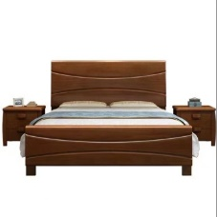 | 床：2000*1200*450床头柜：400*520*450 | 58 | 张 | 1、风格：简约实木床； 2、颜色：胡桃色； 3、床板结构：排骨架； 4、框架材质：橡胶木； 5、床垫：10CM环保棕垫； 6、床头柜：2个；材质与单人床同，两个抽屉  7、橡木床符合GB18584-2001标准,要求甲醛释放量≤1.4mg/L,重金属：（铅Pb、镉Cd、汞Hg、铬Cr、）含量均应为未检出
2 | 1.5米单人床（含床头柜、床垫） |  | 床：2000*1500*450；  床头柜： 400*520*450 | 3 | 张 | 1、风格：简约实木床； 2、颜色:胡桃色； 3、床板结构:排骨架； 4、框架材质:橡胶木； 5、床垫：8CM环保棕+3CM乳胶； 6、床头柜：2个；,材质与单人床同，两个抽屉  7、橡木床符合GB18584-2001标准,要求甲醛释放量≤1.4mg/L,重金属：（铅Pb、镉Cd、汞Hg、铬Cr、）含量均应为未检出
3 | 1.8米单人床（含床头柜、床垫） |  | 床：2000*1800*450；床头柜： 400*520*450 | 6 | 张 | 1、风格：简约实木床； 2、颜色：胡桃色； 3、床板结构：排骨架； 4、框架材质：橡胶木； 5、床垫：8CM环保棕床垫+3CM乳胶； 6、床头柜：2个；材质与单人床同，两个抽屉  7、橡木床符合GB18584-2001标准,要求甲醛释放量≤1.4mg/L,重金属：（铅Pb、镉Cd、汞Hg、铬Cr、）含量均应为未检出
4 | 1.4米办公桌 | 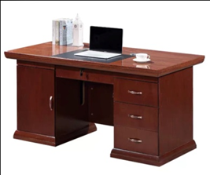 | 1400*700*780 | 19 | 张 | 1、结构：坂木结合； 2、材质：高密度环保板贴木皮； 3、颜色：胡桃色；  4、桌面厚度：8CM；背板及主体板材厚度：1.5CM；  5、形状：桌面光滑边角圆滑；桌面形状一字型，开门柜，带集线孔，三层抽屉，抽屉配锁；  6、面材：饰面选用符合国家标准的优质胡桃木皮，木皮厚度≥0.6mm，经过防虫防腐处理，耐磨性好，纹理清晰自然，色泽一致，符合GB/T3324-2017标准要求。经防潮、防虫、防腐处理，强度高、刚性好、不变形，各种物理、化学性能指标均需达到国际相关标准；  可溶性重金属含量≤4mg/kg，甲醛释放量≤0.4mg/L。
5 | 1.6米办公桌 | 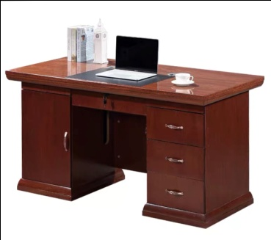 | 1600*800*780 | 2 | 张 | 1、坂木结合；  2、材质：高密度环保板贴木皮；  3、颜色：胡桃色；  4、桌面厚度：8CM；背板及主体板材厚度：1.5CM；  5、结构：桌面光滑边角圆滑，桌面形状一字型，开门柜，带集线孔，三层抽屉，抽屉配锁；  6、面材：饰面选用符合国家标准的优质胡桃木皮，木皮厚度≥0.6mm，经过防虫防腐处理，耐磨性好，纹理清晰自然，色泽一致，符合GB/T3324-2017标准要求。经防潮、防虫、防腐处理，强度高、刚性好、不变形，各种物理、化学性能指标均需达到国际相关标准；  可溶性重金属含量≤4mg/kg，甲醛释放量≤0.4mg/L。
6 | 1.8米办公桌+转椅 | 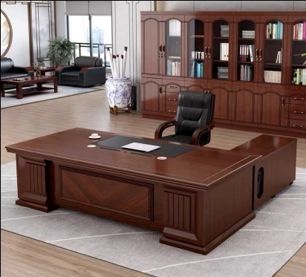 | 桌子尺寸1800*900*780，含一个活动侧柜尺寸：1200*400*650，一个活动三抽柜尺寸：405*480*650 | 9 |  | 1、办公桌：  ①面材：饰面选用符合国家标准的优质胡桃木皮，木皮厚度≥0.6mm，经过防虫防腐处理，耐磨性好，纹理清晰自然，色泽一致，符合GB/T3324-2017标准要求。经防潮、防虫、防腐处理，强度高、刚性好、不变形，各种物理、化学性能指标均需达到国际相关标准；  可溶性重金属含量≤4mg/kg，甲醛释放量≤0.4mg/L；  ②桌面厚度：8CM；背板及主体板材厚度：1.5CM；实木支撑结构；  ③面漆采用优选环保油漆，经多次打磨喷涂而成，底漆采用PE不饱和树脂漆涂装。  2、转椅：  ①带万向轮可升降的椅子尺寸底脚840mm±50 mm，座宽50 mm±50 mm，座深550mm±50 mm，后背高650mm±50 mm、宽600mm±50 mm，坐垫高530mm±50 mm，扶手宽50mm±50 mm、高600mm±50 mm，总高1100mm±50 mm。座椅最大可270°旋转，靠背最大可120°后仰，带头枕。  ②PU材质
7 | 2.4米小型会议桌+10椅子(套） | 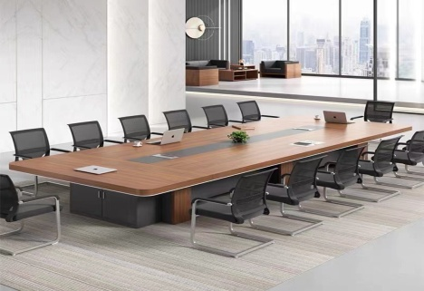 | 桌子尺寸2400*1200*750  椅子尺寸：550*580*900±50 | 2 |  | 风格：简约现代板式；  1、会议桌  ①材质：实木颗粒免漆板，桌面厚度：不得少于5CM；  ② 颜色：胡桃色；  ③桌面形状：圆角加厚会议桌；  ④桌子底座结构：底座为免漆板板式结构，厚度：1.5CM； 2、椅子：  电镀弓形钢架，管壁厚度1.0mm，扶手为黑色塑料，座面和靠背为黑色纤维网布。
8 | 3.5米会议桌+12把椅子（全套） |  | 桌子尺寸：3500*1500*750；  椅子尺寸：550*580*900±50 | 4 |  | 风格：简约现代板式；  1、会议桌  ①材质：实木颗粒免漆板，桌面厚度：不得少于5CM；  ② 颜色：胡桃色；  ③桌面形状：圆角加厚会议桌；  ④桌子底座结构：底座为免漆板板式结构，厚度：1.5CM； 2、椅子：  电镀弓形钢架，管壁厚度1.0mm，扶手为黑色塑料，座面和靠背为黑色纤维网布。
9 | 4.5米会议室办公桌+16张（椅子） |  | 桌子尺寸：4500*1500*750；椅子尺寸：550*580*900±50 | 1 |  | 风格：简约现代板式；  1、会议桌  ①材质：实木颗粒免漆板，桌面厚度：不得少于5CM；  ② 颜色：胡桃色；  ③桌面形状：圆角加厚会议桌；  ④桌子底座结构：底座为免漆板板式结构，厚度：1.5CM； 2、椅子：  电镀弓形钢架，管壁厚度1.0mm，扶手为黑色塑料，座面和靠背为黑色纤维网布。
10 | 5米会议桌+12把会议椅 | 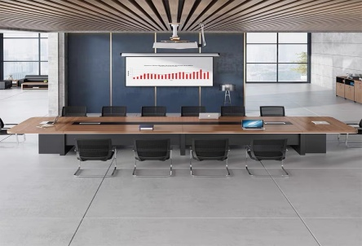 | 桌子尺寸：5000*1500*750；椅子尺寸：550*580*900±50 | 1 |  | 风格：简约现代板式；  1、会议桌  ①材质：实木颗粒免漆板，桌面厚度：不得少于5CM；  ② 颜色：胡桃色；  ③桌面形状：圆角加厚会议桌；  ④桌子底座结构：底座为免漆板板式结构，厚度：1.5CM； 2、椅子：  电镀弓形钢架，管壁厚度1.0mm，扶手为黑色塑料，座面和靠背为黑色纤维网布；
11 | 办公椅 | 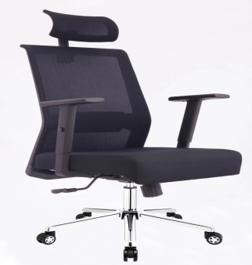 | 520*480*1000±50 | 29 |  | 1、基本要求：网面+带转+可升降；  2、靠背座面均采用双层透气网布面料，配高弹优质海绵，内置定型座板板，骨架采用优质不锈钢管壁厚2.0mm,所有五金件作防锈、防腐处理；  3、脚轮采用2英寸聚氨酯静音万向轮。符合QB/T2280-2016标准, 海绵采用优质定型海绵，泡沫塑料座面密度≥25kg/m³，75%压缩永久变形≤5.0%。
12 | 办公椅 | 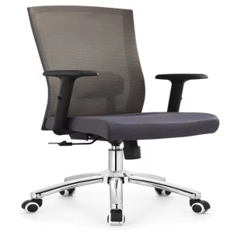 | 520*440*950±50 | 1 |  | 1、基本要求：网面+带转+可升降；  2、靠背座面均采用双层透气网布面料，配高弹优质海绵，内置定型座板板，骨架采用优质不锈钢管壁厚2.0mm,所有五金件作防锈、防腐处理；  3、脚轮采用2英寸聚氨酯静音万向轮。符合QB/T2280-2016标准, 海绵采用优质定型海绵，泡沫塑料座面密度≥25kg/m³，75%压缩永久变形≤5.0%。
13 | 保密文件柜 | 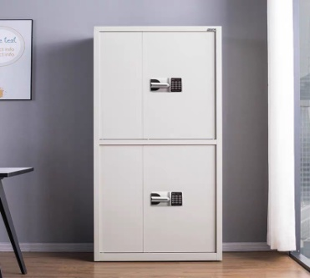 | 长420*厚900*高1850 | 4 |  | 1、双节柜体；  2、柜体为冷轧钢板，钢板厚度不少于1.2mm；  3、防撬设计，配智能电子密码锁，具备两种模式以上联合开锁方式（密码+指纹）；  4、平开门，分双节带2个抽屉，抽屉内嵌拉手，带防盗锁具，内置报警器，可调节层板，加粗实心锁轴，联动开锁。  5、保密柜符合国家保密标准《存放涉密载体的保密柜安全技术要求》（暂行）要求，需提供涉密信息系统产品检测证书、国家保密科技测评中心检测报告。
14 | 被褥 | 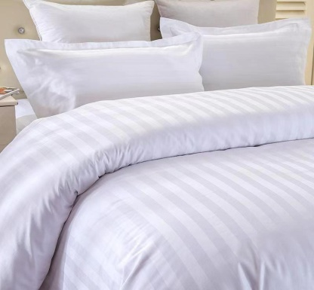 | 被子尺寸：1.5米*2米；褥子：1.2*2米；床单尺寸：1.6米*2.3米； | 58 |  | 1、被子：仿羽绒被；  2、褥子：4斤纯棉花褥子；  3、被罩、床单、整套面料成分：60*60贡缎；  4、颜色：白色带条纹；  5、枕头一个：荞麦+棉双面枕头，尺寸：50*80CM；
15 | 被褥 |  | 被子尺寸：1.5米*2米；褥子：1.2*2米。；床单尺寸：,2.1米*2.4米 | 6 |  | 1、被子：仿羽绒被；  2、褥子：5斤纯棉花褥子；  3、被罩、床单、整套面料成分：60*60贡缎；  4、颜色：白色带条纹；  5、枕头一个：荞麦+棉双面枕头，尺寸：50*80CM；
16 | 钢制货架 | 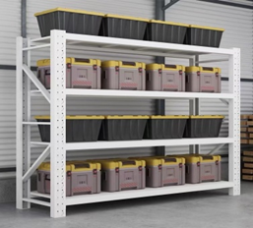 | 2000*600*2000 | 72 |  | 1、灰白色货架；  2、材质采用1.5mm厚冷轧钢板蜫压成型，横梁选用2.5mm厚型材，表面采用酸洗、磷化静电白色喷涂等工艺处理，防腐防锈；  3、组合式标准节设计，一组由一标准节组成，可根据情况灵活组装，采用活动层板和插入式卡位设计，单层净高可调；  4、净深600mm、承重300kg，共设4层；
17 | 茶几 | 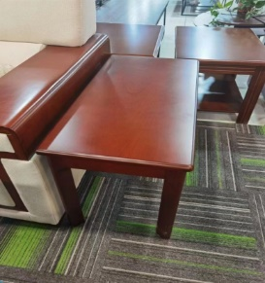 | 600*400*450 | 10 |  | 1、基材：用E1级高密度纤维板；贴0.8m胡桃木皮；  2、所有木材经过蒸压煮、杀虫杀菌处理，含水率达国家标准；  3、油漆：采用硬度为1.5H以上，为环保漆；  4、颜色：胡桃色。
18 | 单茶几 | 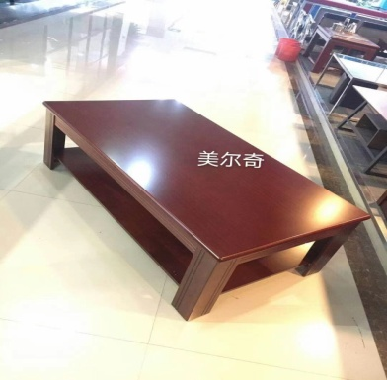 | 1200*600*450 | 6 |  | 1、基材：E1级高密度纤维板；贴0.8m胡桃木皮；  2、所有木材经过蒸压煮、杀虫杀菌处理，含水率达国家标准；  3、油漆：采用硬度为1.5H以上，为环保漆；  4、颜色：胡桃色。
19 | 单人床（铁) | 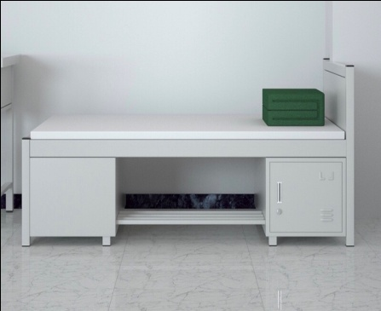 | 床尺寸2000x900x810；  床下柜尺寸：800*600*400 | 21 |  | 1.制式单人床；  2.材质：床头40*40*1.5方管，25*25*1.2方管； 连接卡库1.5mm厚冷轧钢板；  3.鞋架组件20*20*1.0方管，15*1.0方管；  4、床下柜体0.8mm厚冷轧钢板；床 框50*30*1.5方管，25*25*1.2方管；  5.床板实木多层板：1910*830*1 5mm；  6钢制床下柜2个，采用冷轧钢板制作，顶板0.8mm门板 0.7mm，其余0.6mm 静电喷塑，经酸洗磷化等处理；  7、可迁移元素（铅Pb、镉Cd、汞Hg、铬Cr、）均≤0.03mg/kg  8.检测依据GB/T3325-2017、HJ2547-2016标准；  9、床垫：采用环保棕，正面20mm冷发泡定型海绵，采用竖条纹床垫专用环保布，耐污防滑丝布料制作。
20 | 架子床（铁） | 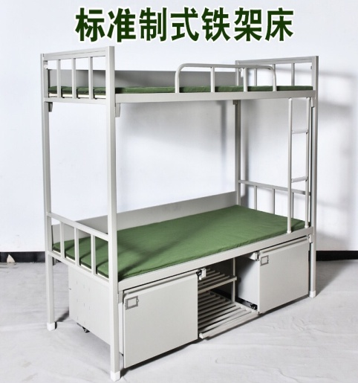 | 2000*900*1800 | 375 |  | 1、制式营具双人床；  2、床下抽屉与鞋架位置可互换；  3、制式营具双人床床头：采用40×1.5薄壁方管；  4、结构：床下设二个抽屉和一个鞋架，抽屉和鞋架位置可互换,（抽屉可任意安装在床的两头）。  5、材质：床头立柱采用40*40*1.5mm优质薄壁方管，床头横档采用25*25*1.2mm薄壁方管，蚊帐杆采用20*20*1.2mm薄壁方管（门型结构），床框采用30*50*1.5mm，25*25*1.2mm薄壁方管，鞋架采用20*20*1.2mm和15*15*1.0mm，连接卡库采用1.5mm厚冷轧钢板模具冲压成型，床下抽屉采用0.8mm厚冷轧钢板，挡板采用1.0mm厚冷轧钢板；  6、床板采用7块杉木实木板条，四面刨光并倒棱，通过烘干、防腐、防蛀处理；脚套采用优质PU塑料；  7、着地平稳性：底脚与水平面的差值≤0.005mm，领边垂直度≤0.005mm；  8、颜色：灰白色。  9.可迁移元素（铅Pb、镉Cd、汞Hg、铬Cr、）均≤1mg/kg；  10.甲醛释放量≤0.02mg/m³；  11.金属喷漆涂层理化性能：硬度依据GB/T6739-2006≥3H,冲击强度检验合格，耐腐蚀检验合格，附着力依据GB/T9286-1998标准为1级。  12.检测依据GB/T3325-2017标准；
21 | 卫生床 | 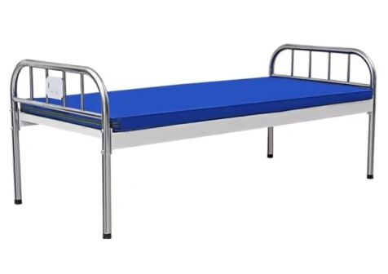 | 2000*900*500 | 1 |  | 1、床体材质：不锈钢床头，钢制床体；  2、床垫材质：4CM棕垫+2CM海绵。
22 | 单人贵宾沙发 | 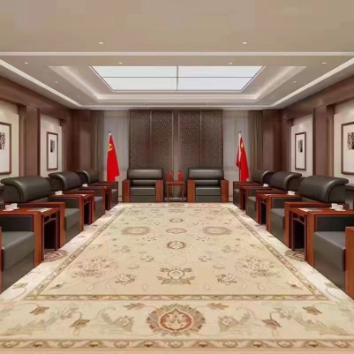 | 1020*850*900 | 12 |  | 1、采用优质PU皮；柔软舒适，厚度适中；  2、45度成型发泡海绵，回弹性好；  3、内置高强度锰钢蛇簧及绷带结合；  4、优质橡木框架，其含水率< 10%、经防虫、防腐等化学处理，握钉力、膨胀系数等各项指标均达到相关标准；  5、实木脚架；  6、采用橡木木架+实木扶手。
23 | 单人沙发 | 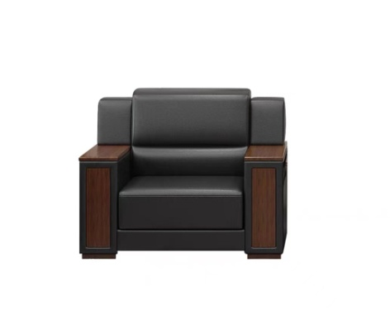 | 850*850*900 | 38 |  | 1、采用优质PU皮；柔软舒适，厚度适中；  2、45度成型发泡海绵，回弹性好；  3、内置高强度锰钢蛇簧 及绷带结合；  4、优质橡木框架，其含水率< 10%、经防虫、防腐等化学处理，握钉力、膨胀系数等各项指标均达到相关标准；  5、实木脚架；  6、采用橡木木架+实木扶手。
24 | 单人沙发 |  | 850*1050*900 | 16 |  | 1、采用优质PU皮；柔软舒适，厚度适中；  2、45度成型发泡海绵，回弹性好；  3、内置高强度锰钢蛇簧 及绷带结合；  4、优质橡木框架，其含水率< 10%、经防虫、防腐等化学处理，握钉力、膨胀系数等各项指标均达到相关标准；  5、实木脚架；  6、采用橡木木架+实木扶手
25 | 三人沙发 | 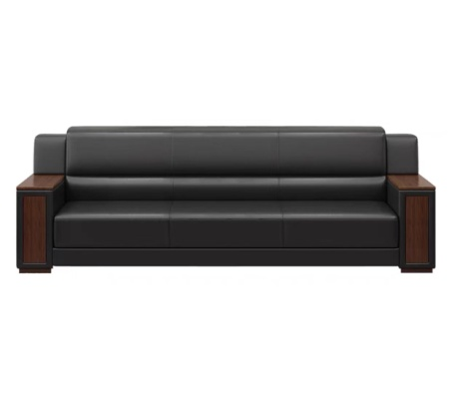 | 2050*900*900 | 11 |  | 1、优质牛皮面料；柔软舒适，厚度适中；  2、45度成型发泡海绵，回弹性好；  3、内置高强度锰钢蛇簧及绷带结合；  4、优质实木框架；其含水率< 10%、经防虫、防腐等化学处理，握钉力、膨胀系数等各项指标均达到相关标准；  5、实木脚架
26 | 电视柜 | 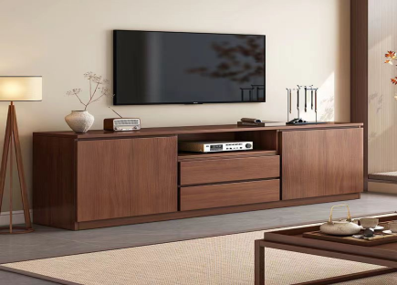 | 1200*400*600 | 24 |  | 风格：简约风； 1、结构：免漆板板式结构； 2、颜色：胡桃色； 3、柜体材质：E1级实木颗粒免漆板；台面厚度：2.5CM；柜体、侧板板材厚度 1.5CM
27 | 方茶几 | 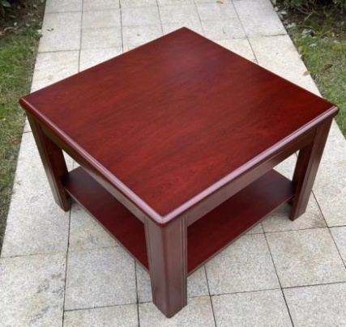 | 600*600*450 | 22 |  | 1、基材：采用E1级高密度纤维板，贴0.8m胡桃木皮；  2、结构：台面厚度：1.5CM；板式结构，底座为实木材质；  3、所有木材经过蒸压煮、杀虫杀菌处理，含水率达国家标准；  4、油漆：采用硬度为1.5H以上，为环保漆；  5、颜色为胡桃色。
28 | 长茶几 | 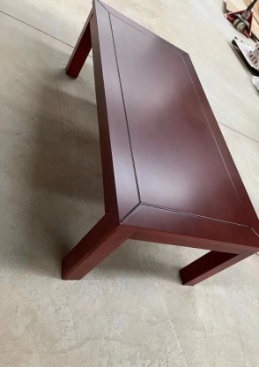 | 1400*600*450 | 11 |  | 1、基材：采用E1级高密度纤维板，贴0.8m胡桃木皮；  2、结构：台面厚度为：1.5CM；板式结构，底座为实木材质；  3、所有木材经过蒸压煮、杀虫杀菌处理，含水率达国家标准；  4、油漆：采用硬度为1.5H以上，为环保漆；  5、颜色为胡桃色。
29 | 工作台一套 | 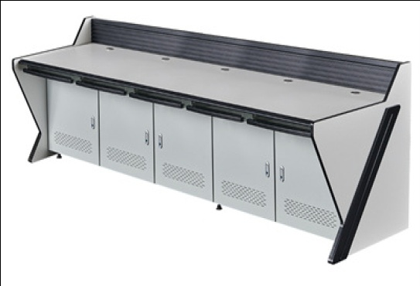 | 2980*500*1080 | 1 |  | 1、桌面形状：长方形； 2、材质：冷轧钢板+E1级环保板材；  3、面板使用实木颗粒板双帖高压耐磨板材加工，整体厚度不低于25mm，两块大面板之间开箭头槽，使用不低于100mm长、不低于6mm粗的拉杆两端连接、整体连接后必须平整光滑无缝隙；  4、主体框架采用3.0mm厚冷轧钢板，采用冲压、CNC定位打孔加工，制成结构架。内部普通钢架采用2.0mm冷轧钢板，坚固耐用，外表面使用静电吸塑工艺，表面附着黑色磨砂纹理。
30 | 可移动黑板 | 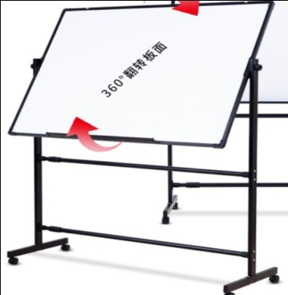 | 2400*1200 | 1 |  | 1、类型：支架白板； 2、板面材质：金属烤漆； 3、板面颜色：白色，可双面使用，可升降翻转； 4、框架颜色：白色/黑色。
31 | 脸盆架 | 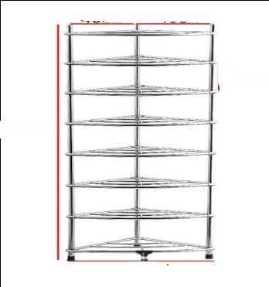 | 总高：≥1500；  落地式：共8层 | 112 |  | 1、类别：置物架； 2、材质：201不锈钢；  3、形状：扇形设计，每层高度≥20CM；  4、面宽：≥55CM,扇边≥39CM；  5、落地式：共8层。
32 | 绿床垫 | 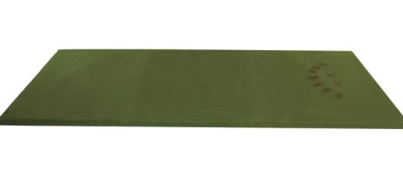 | 900*2000*50 | 770 |  | 1、内芯：硬质棉；  2、面料：聚酯纤维，可折叠可拆洗； 3、颜色：军绿色。  4、依据GB/T22796-2021《床上用品》标准，填充物质量偏差率≥1%，产品检测均无异味，产品检验危害性杂质：依据GB18383-2007标准4.1.4要求，应无危害性杂质；
33 | 衣柜 | 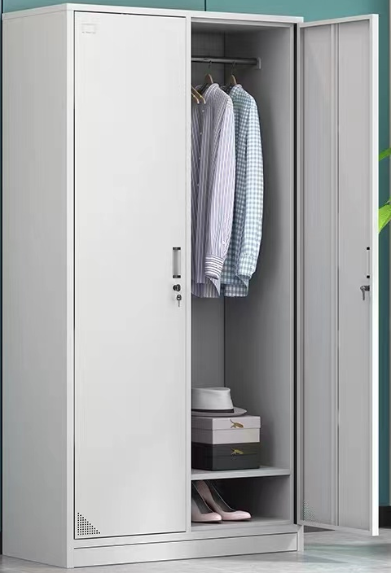 | 850*420*1800 | 38 |  | 1、两门更衣柜标准款式 柜体上方配置挂衣杆，下方配置一层隔板；  2、柜体采用一级冷轧钢板，厚度不少于0.8mm，表面经静电，热固性粉末喷塑处理。颜色持久，经浸泡式磷化处理；  3、粉末通过ISO14001环境体系认证的环氧树脂粉末。  4、可迁移元素（铅Pb、镉Cd、汞Hg、铬Cr、）均≤0.03mg/kg；金属喷漆（塑）涂层耐腐蚀检验合格，力学性能要求：结构和底架强度试验合格，拉门垂直加载试验合格；  检测依据GB/T3325-2017、HJ2547-2016标准；
34 | 双层4门衣柜（宽0.9米） | 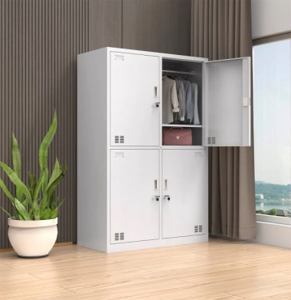 | 900*420*1800 | 86 |  | 1、柜体：采用优质冷轧钢板 厚度不少于0.8mm；  2、表面经静电热固性粉末喷塑处理；  3、标准四门更衣柜款式。  4、可迁移元素（铅Pb、镉Cd、汞Hg、铬Cr、）均≤0.03mg/kg；金属喷漆（塑）涂层耐腐蚀检验合格，力学性能要求：结构和底架强度试验合格，拉门垂直加载试验合格；  检测依据GB/T3325-2017、HJ2547-2016标准；
35 | 双层6门衣柜（宽1.2米） | 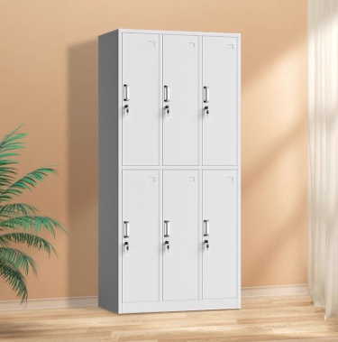 | 1200*420*1800 | 79 |  | 1、柜体：采用优质冷轧钢板 厚度不少于0.8mm；  2、表面经静电热固性粉末喷塑处理；  3、标准六门更衣柜款式。  4、可迁移元素（铅Pb、镉Cd、汞Hg、铬Cr、）均≤0.03mg/kg；金属喷漆（塑）涂层耐腐蚀检验合格，力学性能要求：结构和底架强度试验合格，拉门垂直加载试验合格；  检测依据GB/T3325-2017、HJ2547-2016标准；
36 | 图书柜 | 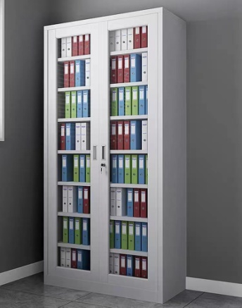 | 850*500*1800 | 8 |  | 1、柜体：采用优质冷轧钢板 厚度不少于0.8mm；  2、表面经静电热固性粉末喷塑处理；  3、柜体为对开通体玻璃柜门，标配五层隔板。  4、可迁移元素（铅Pb、镉Cd、汞Hg、铬Cr、）均≤0.03mg/kg；金属喷漆（塑）涂层耐腐蚀检验合格，力学性能要求：结构和底架强度试验合格，拉门垂直加载试验合格；  检测依据GB/T3325-2017、HJ2547-2016标准；
37 | 文件柜 | 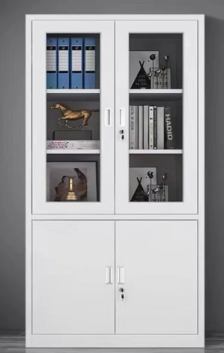 | 850*500*1800 | 40 |  | 1、柜体：采用优质冷轧钢板厚度不少于0.8mm；  2、 表面经静电热固性粉末喷塑处理；  3、上柜体为对开玻璃柜门配三层隔板；下柜体对开铁门配一层隔板。  4、可迁移元素（铅Pb、镉Cd、汞Hg、铬Cr、）均≤0.03mg/kg；金属喷漆（塑）涂层耐腐蚀检验合格，力学性能要求：结构和底架强度试验合格，拉门垂直加载试验合格；检测依据GB/T3325-2017、HJ2547-2016标准；
38 | 小凳子（铁） | 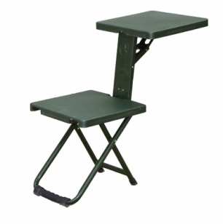 | 320*320*630 | 770 |  | 1、座面材质：铁；  2、功能：可叠放：硬座面；  3、折叠学习椅。
39 | 药品柜 | 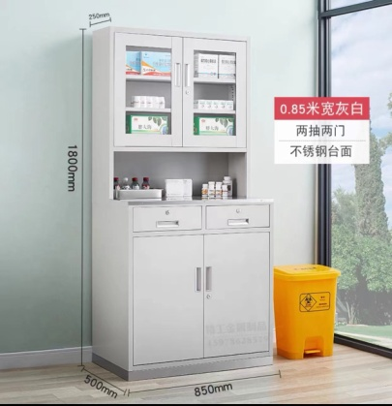 | 850*500*1800 | 1 |  | 1、柜体：采用优质冷轧钢板，厚度不少于0.8mm ，表面经静电热固性粉末喷塑处理；  2、上柜体为对开玻璃柜门 配二层隔板 ；下柜体配两抽屉对开铁门配一层隔板；  3、台面：加厚不锈钢材质
40 | 衣架 | 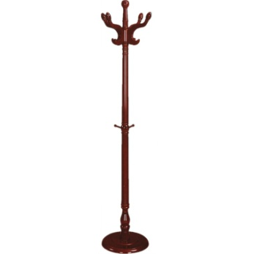 | 底座直径≥500，高度≥1850 | 38 |  | 落地实木挂衣架，单杆式，桦木烤漆结合，两层腰钩，主干加粗，高密度压缩板底盘加厚。
41 | 椅子 | 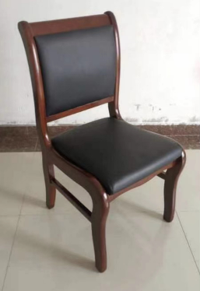 | 480*480*900±50 | 240 |  | 1、橡木办公椅； 2、结构：橡木框架； 3、坐面和靠背：多层板+高弹海绵+PU皮
42 | 椅子 | 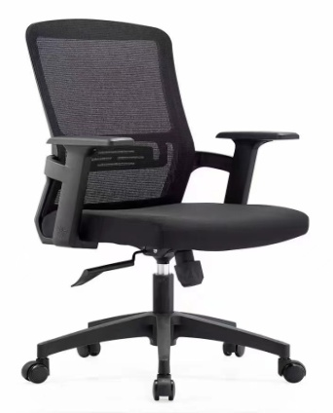 | 480*440*900±50 | 29 |  | 1、基本要求：网面+带转+可升降；  2、靠背座面均采用双层透气网布面料，配高弹优质海绵，内置定型座板板，骨架采用优质不锈钢管壁厚达2.0mm,所有五金件作防锈、防腐处理。采用高碳锰材质，脚轮采用2英寸聚氨酯静音万向轮
43 | 椅子 | 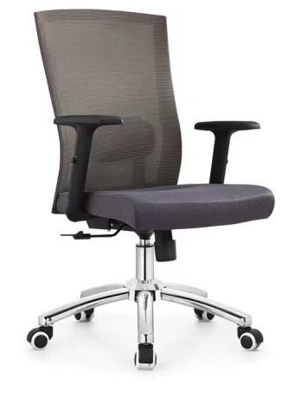 | 520*440*950±50 | 15 |  | 1、基本要求：网面+带转+可升降；  2、靠背座面均采用双层透气网布面料，配高弹优质海绵，内置定型座板板，骨架采用优质不锈钢管壁厚达2.0mm,所有五金件作防锈、防腐处理。采用高碳锰材质，脚轮采用2英寸聚氨酯静音万向轮。
44 | 桌子 | 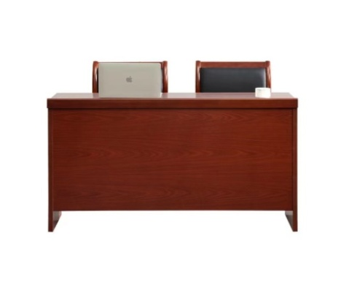 | 1400*500*760 | 120 |  | 1、组合方式：单桌； 2、材质：高密度环保板贴木皮，木皮厚度≥0.6mm；  3、桌子台面厚度：2.5CM，侧板及背板厚度1.5CM； 4、结构：坂木结合； 桌面光滑边角圆滑； 5、桌面形状：一字型； 6、颜色：胡桃色。
45 | 桌子 | 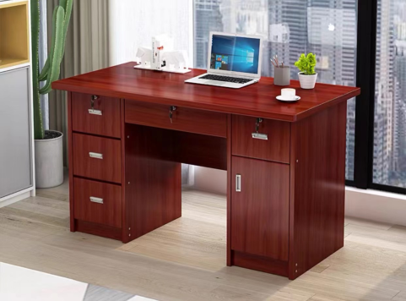 | 1400*700*760 | 38 |  | 1、结构：板式结构； 2、材质：实木颗粒免漆板；  3、桌子台面厚度：2.5CM，侧板及背板厚度1.5CM；  4、形状：桌面形状一字型，开门柜，带集线孔，三层抽屉，抽屉配锁；桌面光滑；  5、颜色：胡桃色。
46 | 桌子（铁） | 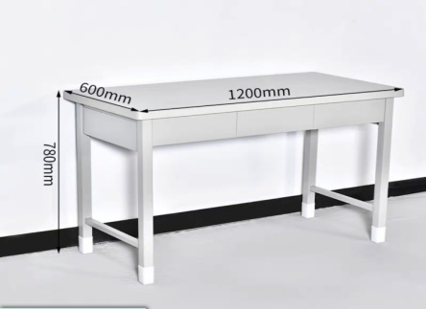 | 1200*600*780 | 134 |  | 1、桌面台板：采用高密度防静电吸尘 PE (吹塑整体成型)；  2、桌面框架：40x20x1.5mm薄壁焊接矩管(组焊件)；  3、后封板：采用1.0mm厚冷扎薄钢板(钣金工艺成型) ；  4、桌腿：采用40x40x1 .5mm厚薄壁焊接方管(组焊件)；  5、两侧抽屉：采用0.8mm厚冷扎薄钢板(钣金工艺成型)；  6、中间抽屉：采用0.8mm厚冷扎薄钢板(钣金工艺成型)
47 | 椅子（铁） | 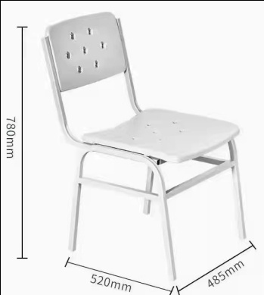 | 485*520*780±50 | 134 |  | 1、产品材质：冷轧钢；静电喷涂；  2、座椅面：聚乙烯吹塑板；  3、框架材质：金属；  4、外观性能要求：金属件管材应无裂缝、叠缝，外露管口端面应封闭，焊接处应无脱焊、虚焊、焊穿、错位，涂层应无漏喷、锈蚀和脱色、掉色现象。  5、可迁移元素（铅Pb、镉Cd、汞Hg、铬Cr、）均≤0.03mg/kg，金属喷漆（塑）涂层耐腐蚀检验合格，金属喷漆（塑）涂层  耐腐蚀检测，100h内，观察在溶液中样板上划道两侧3mm以外，应无鼓泡产生；力学性能要求：座面静载荷试验和座面冲击试验检测均合格；  检测依据GB/T3325-2017、HJ2547-2016标准
48 | 乒乓球桌 | 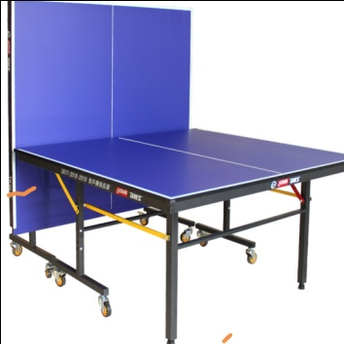 | 2740*1520 *760 | 3 |  | 1、颜色：蓝色；  2、桌腿：球台带轮滑； 3、可折叠附带球网。
49 | 台球桌 | 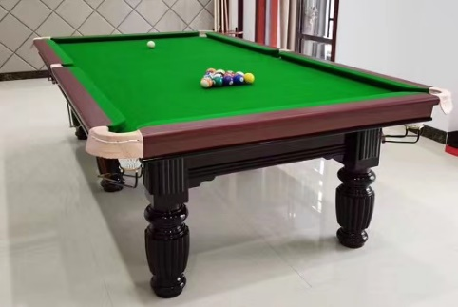 | 2850*1500*800 | 2 |  | 1、类型：9寸8球台球桌；  2、桌面颜色：绿色；  3、台面：大理石。
50 | 健身器材（套） | 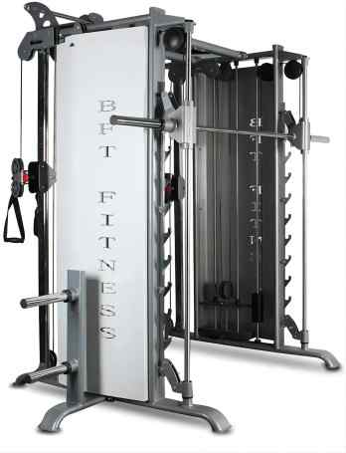 | 尺寸≥1600*1150*2350mm；净重/毛重：≥450KG | 1 | 台 | 1.训练肌肉部位： 锻炼部位：背阔肌，三角肌前/中/后束，股四头肌。  主要锻炼：臀大肌|髋关节内收肌|比目鱼肌；三角肌、菱形肌、斜方肌、肱二头肌、冈下肌、肱桡  次要锻炼；腿筋|竖脊肌腹直肌；斜方肌|上腕伸肌。  2..管材尺寸：50*120*3mm  3.管材材质： Q235钢材，不锈钢及铝合金  4.管材选择颜色：亮黑，亚光黑，银灰，白色，红色，黄色  5.坐垫选择颜色：棕色，红色，橙色，黑色，绿色，酒红，黄色,蓝色  6.坐垫皮革材质：PU或PVC或真皮  7.脚踏材质：PU发泡或橡胶或铝合金  8.五金配件材质：不锈钢或电镀或铝合金或铜  9.塑料配件材质：橡胶或PU发泡或自结皮或浸塑  10.表面处理工艺：物理铁砂抛光，2次静电喷涂  11 ,导杆及轴承：实心镀铬棒，日本进口轴承  12功能组合：大飞鸟，史密斯功能训练，杠铃片架
51 | 商用烧水器 |  | 最大容积：100L及以上 | 12 | 台 | 1、类型：储水式电热水器  2、加热功率：10000W  3、加热方式：单管加热  4、防水等级：IPX4  5、能效等级：一级能效  6、外观：圆筒型
52 | 碎纸机 |  | 纸箱容量：21-30L | 16 | 台 | 1、颜色：黑色  2、碎纸量16页  3、功率：220W  4、可碎介质：卡、纸、回形针、订书针  5、碎纸宽度：22cm  6、碎纸速度：2.1-3.0米/分钟  7、有安全触停，可移动
53 | 饮水机 |  | 桶装饮水机. | 49 | 台 | 1、额定电压：220V  2、制热量60L/h  3、加热功率：2100W  4、款式：下置式  5、操纵方式；旋钮式  6、功能：童锁保护，缺水提醒  7、类型：桶装饮水机.
54 | 洗衣机（洗烘一体机） |  | 洗涤容量：10Kg | 1 | 台 | 1、开门方式：前开式  2、洗涤比：1.08比值  3、箱体材质：铝塑  4、类型：洗烘一体  5、变频  6、排水方式：上排水
55 | 氧气设备 |  | 氧气瓶15升 | 1 | 套 | 1、配压力表、推车、吸氧管、面罩  2、为医疗器材，需为国家认证的合格产品
注：本项目要求中所出现的工艺、材料、图片仅为方便描述而没有限制性，投标人可以在其提供的文件资料中选用替代标准，但这些替代标准必须优于或相当于本采购项目内容的标准。

三、质量要求
（一）投标供应商所投家具及材料应按照招标文件中所提供的项目技术规格及要求中的材质和工艺标准，提供符合国家标准、行业标准以及符合该产品的出厂标准的原厂原装、全新的产品。所有产品满足安全、流程规范，实用、简洁、美观、结构牢固。
（二）投标供应商应对所投产品列明其品牌、型号、制造商名称、产地、技术参数、功能介绍和使用说明。
（三）家具产品中标供应商先提供相关色板供采购人选择，经采购人认可后再按采购量加工生产。
（四）生产工艺
1、所有钢制件无毛刺、刀口、裂缝伤痕等，外观精美、线条流畅、操作轻便灵活、运行平稳，组合装配，便于搬迁和拆卸；各零件、组合件表面应光滑平整、不得有尖角、起皮现象；产品各零部件、組合件之间应保持高度的互换性；
2、金属基材焊接：采用先进的焊接技术进行全方位满焊式焊接；其要求为：焊缝均匀、焊接均匀、焊点平滑、连接牢固、无脱焊、虚焊、焊瘤、焊穿、飞溅等现象；
3、金属基材前处理：表面需经打磨、酸洗、磷化等前期防锈处理工序，钢制件表面采用静电喷塑处理，加工过程完全符合环境体系要求；
4、钢制、木质、钢木件色泽一致，表面均匀光洁，无味，无污染，符合环保要求。
（五）供应商保证所供货物的设计、制造、产品性能、材料的选择和材料的检验及产品的测试等，均应按国内外通行的现行标准相应的技术规范，以及质量、安全、环保标准和要求执行，这些标准和技术规范应为合同签订日为止最新公布发行的标准和技术规范。包括但不限于：
1、GB 18581-2020《木器涂料中有害物质限量》
2、GB 18583-2008《室内装饰装修材料 胶粘剂中有害物质限量》
3、GB 18584-2001《室内装饰装修材料 木家具中有害物质限量》
4、GB/T3324-2017《木家具通用技术条件》
5、QB/T1952.1-2012《软体家具沙发》
6、QB/T2280-2016《办公家具办公椅》
7、GB/T3325-2017《金属家具通用技术条件》
9、GB/T35607-2017《绿色产品评价家具》
10、QB/T2189-2013《家具五金杯状暗铰链》
11、GB/T29525-2013《座椅升降气弹簧技术条件》
12、QB/T4463-2013《家具用封边条技术要求》
13、GB/T10802-2006《通用软质聚醚型聚氨酯泡沫塑料》
14、GB/T3280-2015《不锈钢冷轧钢板和钢带》
15、QB/T1621-2015《家具锁》
16、QB/T2454-2013《五金家具抽屉导轨》
17、GB18581-2020《木器涂料中有害物质限量》
18、GB16799-2018《家具用皮革》
19、GB/T22796-2021《床上用品》

四、商务要求
（一）交货安装期
自合同签订之日起45个日历日内完成交货、安装、验收并交付使用。
（二）安装要求
1．货物运输：投标供应商参与报价视为知悉运输条件，不得因运输问题增加费用。
2．中标供应商必须拟定项目进度安排计划，并按照进度安排计划派出适当的技术人员到安装现场负责免费安装和调试工作。在安装施工期间，严格遵守采购人的有关制度。
3．安装要求：家具摆放的位置以采购人的实际需求为准。中标供应商根据采购人现场摆放场地详细复核后可做适当调整以达到最佳摆放及牢固效果。
4．中标供应商在实施安装完毕后，须按照采购人的要求负责清理施工场地的卫生，涉及费用由中标供应商负责承担；如中标供应商在货物制作、运输、安装过程中造成货物损坏、损失或人员伤亡，由中标供应商承担。
5．中标供应商在项目实施现场应服从采购人的管理，并按照招标文件及合同的要求完成现场的安装和验收的工作。
6．安装施工期间需做到安全文明施工，不损坏采购人的设备设施，否则原价赔偿。
7．项目实施工期内，中标供应商须安排有相关经验的负责人驻场并负责现场工作指导和协调。为保证各项工作顺利进行，采购人有权随时到施工现场对中标供应商所有驻场人员进行监督。
8．中标供应商必须依照招标文件的要求和投标文件的承诺，将产品安装并调试至正常使用的最佳状态。
（三）售后要求
1．质保期限：
1. 所有产品
（1）自安装、调试正常运行并验收合格之日起提供1年免费质保，质保期内提供上门服务（含部件、人力、上门等），质保期内出现质量问题，由中标供应商更换，所涉及费用由中标供应商承担。
（2）自安装、调试正常运行并验收合格之日起60个工作日内，如出现质量问题，可以选择换货或退货。自安装、调试正常运行并验收合格之日起3个月内，如出现质量问题，可以选择换货。
（3）质保期内如设备或零部件因非人为因素出现故障而造成短期停用时，则质保期维修期相应延长。如停用时间累计超过60天则质保期重新计算。
2．售后质量保障
（1）中标供应商应提供满足货物质保期内正常使用的备品备件（如有的话），其费用应包括在报价价格之内。
（2）提供售后服务联系电话及联系人。质保期内，提供7×24小时技术支持保障。接到采购人通知后，服务响应时间不超过 2 小时，24小时内派专业维修人员到达现场， 36 小时内排除故障。排除故障的期限最长不得超过两个工作日，否则采购人有权指定第三方维修，维修费用由供应商承担。
规定时间内未处理完毕的，中标供应商提供不低于同等档次货物供采购人使用至故障货物能正常使用为止。如果需要更换配件的，要求更换的配件跟被更换的品牌、类型相一致或者是同类同档次的替代品，后者需征得采购人管理人员同意。如须增加非投标供应商的货物和配件，中标供应商应协助解决。
（3）质保期内的故障报修，如中标供应商未能做到上款的服务承诺，采购人可采取必要的补救措施，但其风险和费用由中标供应商承担，由于中标供应商的保证服务不到位，质保期的到期时间将顺延。
（4）质保期内因采购人使用、管理不当所造成的损失由采购人承担，中标供应商提供有偿服务（仅支付成本费用）。
（5）质保期满后，若有零部件出现故障，经权威部门鉴定属于寿命异常问题（明显短于该零部件正常寿命）时，则由中标供应商负责更换及维修。
（6）质保期满后，应采购人要求，中标供应商应（参考当时的市场价格）按优惠价格与采购人方签订定期维修保养合同及提供采购人所需零配件，中标供应商对货物提供终身维护维修服务，只收取零配件成本费用。
（7）质保期内因产品质量或设计缺项等问题，而发生的事故或纠纷由中标供应商负全部责任，由此给采购人造成损失的，应负责全部赔偿。
（四）人员培训
提供产品、设备的现场或驻场培训，使甲方操作、维护人员掌握操作使用、维护保养及其他必备知识。甲方要求派遣专业技术人员参与项目实施的，在项目整体实施及质保期内，随时向甲方或乙方技术人员讲解技术和实施方案。培训费用已包含在合同总价内。

第四章 合同文本
政 府 采 购 合 同

合同编号：

采购项目名称：

甲方：
乙方：
丙方：

签署日期：

（参考格式）

甲方（采购人）：
乙方（代建方）：
丙方（中标供应商）：
依据《中华人民共和国民法典》《中华人民共和国政府采购法》及其他有关法律法规，遵循平等、自愿、公平和诚实信用的原则，甲方、乙方、丙方就 相关事项达成一致意见，订立本合同。
一、项目范围
采购内容 。
丙方负责完成货物的采购、运输、保管、安装及调试，直至其货物在甲方指定地点安装完毕、验收合格并投入使用。对因此而产生的费用以及保修期内的维修、保养等与项目发生的一切费用，全部由丙方承担。
二、项目交货安装期
交货安装期为
三、合同文件及解释
合同协议书
中标通知书
招标文件及招标补遗文件
投标函及投标函附录
技术标准、规范
其他合同文件
四、合同价款、结算与支付
1、本合同总价款
本合同总价款为RMB （人民币大写： )，该合同总价包括货物的制造、包装、运输、仓储、保管、保险、装卸（卸货至甲方指定地点）、安装、调试、售后维护服务、利润、相关税费及市场价格风险等在内的一切费用。合同价格清单详见附件1。
本合同采用总价合同，最终以经验收合格的产品数量按实结算尾款。
2、支付方式
付款方式：合同款分二次支付，合同签订后10日内首次支付合同总价款的30%，交货安装调试完成并验收合格并提交质保承诺函后10日内支付合同总价款的70%。
付款前，丙方提交付款申请和增值税发票，经乙方审核后，由乙方通过银行转账的方式支付给丙方。增值税发票根据甲方和乙方的要求开具。
3、结算方式
（1）凡因丙方投标漏项、误报等导致的费用差异均由丙方自行承担，且必须按合同约定继续履行此部分合同内容，结算时不予调整。
（2）验收合格后，供应商凭验收单、合同、结算书等资料到乙方处办理结算手续。
五、权利与义务
（一）甲方及乙方的权利与义务
1、甲方及乙方有权要求丙方供货的项目内容符合国家相关规范，符合国家验收标准。
2、甲方及乙方有权要求丙方配合甲方完成所采购项目内容的验收工作。
3、按合同所规定的内容及时间支付丙方相关费用。
4、协调丙方供货时与其他单位的关系。
5、甲方项目负责人为 ，乙方项目负责人为 。
6、丙方不能按甲方及乙方要求及时供货，甲方及乙方有单方解除合同的权利。
7、因丙方原因供货延误，给甲方及乙方造成损失，甲方有权要求丙方承担相应的责任并赔偿全部损失。
8、乙方做好供货和安装调试过程的全过程管理工作。
（二）丙方的权利与义务
1、丙方应按本合同的规定供货，并保证产品质量。
2、配合甲方及乙方参与项目的验收工作。
3、丙方项目负责人为 。
4、丙方产品进场时应充分了解甲方及乙方的现场各项管理标准文件，并在进场后全面服从甲方及乙方的管理制度、管理细则等。
5、遵守货物安装的有关规定，安装调试过程中做好安全管理工作。
6、接受甲方及乙方现场管理人员的监督和检查。
7、按甲方及乙方指定地点将货物码放整齐，及时清运过程中产生的垃圾，保持现场整洁，并按有关技术规程和甲方及乙方要求进行保管。
8、遵守国家对噪音、废水、废气等环境保护的管理规定。
9、产品、设备及其备附件的包装应为出厂时的原包装，在货物验收时，向买方提供有详细的装箱清单、合格证、使用说明书等技术文件。
10、运输方式由丙方自行选择，但必须保证按期交付。
六、质量要求、技术标准
1、质量要求：
2、产品执行的技术标准：货物在设计、制造、包装、运输过程中，严格执行国家及行业标准规范。
七、质保期： 自验收合格之日起 年。
八、售后服务
(一)质保期内
1、凡正常使用中出现的故障，均由丙方负责提供免费检测维修、更换不合格的零部件直至整机(更换的零部件或整机应保证自更换之日起提供相同的质量保证期)，若需返厂处理，丙方应承担相关费用。同时记录检修情况，并向甲方提供检修报告。
2、凡设备发生质量问题或出现其他故障，接到甲方通知后，服务响应时间不超过 2 小时，24小时内派专业维修人员到达现场， 36 小时内排除故障。排除故障的期限最长不得超过两个工作日，否则甲方有权指定第三方维修，维修费用由丙方承担。
3、免费提供每周7x24小时不间断的电话支持服务，解答用户在使用过程中遇到的问题，及时提出解决问题的建议和对策。
4、款项结清前，对所供产品、设备进行一次全面检测、保养和维护。
(二)质保期满后
丙方应保证以合理的价格提供维护和保养服务，当发生故障时，丙方应按质保期内相同的服务标准进行维护处理。
(三)人员培训
提供产品、设备的现场或驻场培训，使甲方操作、维护人员掌握操作使用、维护保养及其他必备知识。甲方要求派遣专业技术人员参与项目实施的，在项目整体实施及质保期内，随时向甲方或乙方技术人员讲解技术和实施方案。培训费用已包含在合同总价内。
九、交货安装地点： 甲方指定交货地点
十、货物验收
1、在发货前，丙方应对货物的质量、规格、数量等进行准确而全面的检验，并出具产品生产产地证明材料 (加盖公章)，如果货物达不到国家的质量及企业标准，甲方及乙方有权拒绝接收。
验收的两个关键环节：
（1）设备验货
丙方负责将设备运至现场后，在各方相关负责人同时在场情况下，根据设备清单和实际运抵的设备进行逐一核对、清点并确认产地、品牌、规格、型号和数量，经三方共同签字确认。
（2）安装调试
丙方负责在现场对产品、设备进行安装、调试和试运行，试运行应当在乙方的监督下进行。
- 最终验收
产品、设备安装调试和试运行结束后，丙方向乙方递交安装调试记录和竣工通知书，经甲方确认后，进行验收(必要时甲方可委托具有相关资质的第三方检测机构/技术专家对产品、设备进行系统验收，由此产生的相关费用由丙方承担，需要国家法定检验部门进行检验或验收的由丙方负责联系)。验收合格后，填写政府采购项目履约验收单作为对产品、设备的最终认可。验收合格后丙方向甲方和乙方提交实施过程中的所有资料，以便甲方日后管理和维护。
2、验收依据：合同文本、合同附件、招标文件、投标文件、国家相关标准、规范等。
3、验收不合格的产品，丙方需在7个工作日内补充、更换，保证产品正常使用，保证设备运行，无安全隐患和明显的潜在风险。如接到通知后7个日历日内未保证货物运行正常，则终止其供货合同，并赔偿甲方的损失。
十一、保密条款
双方承诺，除非法律另有规定或双方一致同意，任何一方不得将本协议的内容向第三方透露，否则，应向对方承担相应的违约责任。
双方同意在本协议期限内或之后，（1）只为本协议目的而使用属于对方的保密资料，（2）在未得到对方书面同意之前，不将对方的保密资料披露给第三方，以及（3）如果披露方要求，接受方应立即将任何被要求退还的保密资料退还给披露方。
本协议中，保密资料是指任何一方所有的与披露方现有的潜在的业务、运营或财务状况直接或间接有关的书面、演示、电子、或其他形式的资料（包括：价格、市场营销计划、客户名单、相关数据等），但不包括以下资料：（1）为公众所知的；（2）接受方通过没有保密义务的独立渠道合法获得的资料；（3）接受方在本协议保密条款签订之前已经知道的资料；（4）因法律行为（包括诉讼、仲裁等行为）和执行国家政策的需要进行披露的资料。
十二、违约责任
1、丙方逾期供货，每延迟1日，应按合同总价款的1‰向甲方支付违约金，因不可抗力或甲方及乙方原因引起的除外，但违约金总额不超过合同总价的10％。
2、甲方逾期付款，每延迟1日，应按合同总价款的1‰向丙方支付违约金，因不可抗力或经丙方同意除外。因丙方产品存在质量缺陷，但经甲方同意由丙方已及时处理并能保证产品正常使用，甲方仍不支付货款，应按上述约定支付违约金。
3、如丙方产品质量不符合国家标准或未达到本企业内控标准，甲方及乙方有权退货，并且丙方应承担合同总价款的10％的违约金并赔偿其他损失。
4、在合同规定的供货期内丙方未如数交货，除应如数补齐外，还应承担合同总款的10％违约金。
5、保修期内因产品质量问题，丙方未按合同规定及时进行维修、更换，甲方可自行组织人员进行维修、更换，因此造成的相关责任、费用由丙方承担。
6、丙方对材料不按招标文件要求，擅自更换，除恢复原招标产品外，应承担更换部分价款10%的违约金。
7、丙方如对材料以次充好，除全部按要求恢复外，应承担此部分价款10%的违约金。
8、如由于产品质量原因，不能通过验收，丙方除按规定无偿更换外，应承担所涉及产品总价款的10％违约金。
9、丙方安装调试过程导致的甲方其他设施破损，须承担相应的修复和维修责任。
十三、争议解决
（一）合同各方应本着诚信的态度及共同合作的精神，通过协商及谈判来努力解决由本合同而产生的或与本合同有关（包括本合同项下某一特定货物买卖合同）的任何争议及不同意见。协商、谈判不能解决的，按下列第 1 种方式解决：
1、提交西安仲裁委员会仲裁；
2、依法向甲方所在地人民法院起诉。
（二）本条款为独立条款，本合同的无效、变更、解除和终止均不影响本条款的效力。
十四、不可抗力
1、本合同项下的“不可抗力”是指不能预见，不能避免且不能克服的客观情况，使得本合同一方当事人无法履行合同义务，如战争、严重火灾、水灾、风灾和地震属于不可抗力的事故。
2、一方因不可抗力不能履行合同或不能完全履行合同的，根据不可抗力的影响，可以部分或全部地免除责任。由于不可抗力原因致使项目开发中断时，项目交付日期及付款日期相应顺延，各方不承担违约责任。
3、一方迟延履行后发生不可抗力的，不能免除责任。
书面形式并加盖三方公章，作为本合同的附件，与本合同具有同等效力。
十五、合同生效
1、合同经甲方、乙方、丙方法定代表人签字或盖章并加盖公章(或合同章)即行生效。
2、在合同订立及履行过程中形成的与合同有关的文件（包括补充协议）均构成合同文件的组成部分。
3、合同在执行过程中出现的未尽事宜，各方在不违背本合同和招标文件的原则下协商解决，协商结果采用
十六、合同份数
三方约定合同拾贰份，各执肆份，均具有同等法律效力。
（以下无正文）

甲方：（盖公章） | 乙方：（盖公章） | 丙方：（盖公章）
法定代表人（盖章） ： | 法定代表人（盖章） ： | 法定代表人（盖章） ：
统一社会信用代码： | 统一社会信用代码： | 统一社会信用代码：
地址： | 地址： | 地址：
邮政编码： | 邮政编码： | 邮政编码:
电话： | 电话： | 电话：
传真： | 传真： | 传真：
开户银行： | 开户银行： | 开户银行：

附件1：合同价格清单
序号 | 货物名称 | 规格型号 | 品牌、原产地 | 单位 | 数量 | 单价（元） | 合价（元） | 备注
1
2
…
合计金额（元） |  | 大写 |  |  |  | 小写
交货期
其它

第五章 投标文件构成及格式

民兵训练基地室内配套设施设备配置项目家具用具采购
投标文件
（项目编号：XCZX2023-0101A-2）
正本/副本

供应商：__________________
时 间：__________________

目 录
（可自行细化到多级目录）
第一部分 投标函 X
第二部分 开标一览表 X
分项报价表 X
第三部分 资格证明文件 X
第四部分 供应商概况 X
第五部分 供应商参加政府采购活动承诺书 X
第六部分 投标方案 X

第一部分 投标函
西安市市级单位政府采购中心：
我方收到贵中心发布的《民兵训练基地室内配套设施设备配置项目家具用具采购 》（项目编号：XCZX2023-0101A-2）招标文件，经详细研究，我方决定参加该项目的招标活动。为此，我方郑重声明以下诸点，并负法律责任。
一、我方已详细阅读了招标文件，完全理解并同意招标文件的所有事项及内容。
二、我方已悉知并关注了贵中心在政府采购信息发布媒体（详见第二章第三条中的“招标文件的修改、澄清”）上发布的关于本项目的有关变更公告（包括但不限于对招标文件做出的修改或澄清、答疑纪要，以及项目暂停、重启、延期、终止等）。
三、我方同意向贵中心提供与本投标有关的任何证明材料，保证所提交的证明材料真实、合法、有效。我方理解最低价不是中标的唯一条件，并尊重评标委员会的评审结果。
四、我方愿意按照招标文件中的一切要求，完成本项目的合同责任和义务。
五、若我方中标，我方将在领取中标通知书时提交纸质投标文件正本一套、副本两套。
六、我方的投标文件在开标之日起___个日历日（应不少于90个日历日）内有效，如中标，延长至合同执行完毕时止。
七、所有关于此次招标活动的函电，请按下列地址联系：

供应商：（供应商全称并加盖公章）
联系地址：
联系电话：
传真：
邮编：
电子邮箱：
日期： 年 月 日

第二部分 开标一览表

报价内容  项目名称 | A | B
 | 投标报价（元） | 交货安装期
民兵训练基地室内配套设施设备配置项目家具用具采购
投标报价（大写）
供应商：（供应商全称并加盖公章）

注：以下情况按无效投标处理：
1．A栏未按阿拉伯小写金额样式填写，B栏未填写交货安装期。
2．“投标报价（大写）”栏未按银行大写金额样式进行填写，样式参考：壹、贰、叁、肆、伍、陆、柒、捌、玖、拾、佰、仟、万、亿、元（圆）、角、分、零、整（正）等。
3．本表A栏“投标报价”值与“投标报价（大写）”值、分项报价表中的“合计”值不一致的，按无效投标处理。

分项报价表
序号 | 标的名称 | 品牌和型号 | 制造商 | 规格 | 数量 | 单价 | 总价
1
2
3
…
合计
供应商：（供应商全称并加盖公章）

说明：1．总价=单价×数量；合计=总价的算术和。
2．表格空间不足时，可自行扩展。
3．表格内容应依据第三章“采购清单及技术要求”内的产品逐项填写，不得出现缺漏项。

第三部分 资格证明文件
供应商应按照《投标邀请函》所列“供应商资格要求”提供全部资格证明文件，缺少其中任何一项，其投标文件将被视为无效文件。
一、有效的登记注册证：

二、财务状况报告：
说明：两种形式任选一种，其中采用第二种形式的须按下方给定格式（详见《中国人民银行关于取消企业银行账户许可的通知》银发〔2019〕41号附件1）填写基本存款账户信息。

基本存款账户信息
账户名称：
账户号码：
开户银行：
法定代表人：（签字或盖章）
基本存款账户编号：
供应商：（供应商全称并加盖公章）
日期： 年 月 日
三、社会保障资金缴纳证明：

四、税收缴纳证明：

五、无重大违法记录声明：（按下方给定格式进行填写）
提示：1、供应商可通过【信用中国（www.creditchina.gov.cn）】、【中国政府采购网（www.ccgp.gov.cn）】网站对自身信用记录进行自查，并按查询结果填写下述声明。2、供应商在参加政府采购活动前三年内因违法经营被禁止在一定期限内参加政府采购活动，期限届满的，可以参加政府采购活动，但应提供期限届满的证明材料。

无重大违法记录声明
西安市市级单位政府采购中心：
我方作为民兵训练基地室内配套设施设备配置项目家具用具采购 （项目编号：XCZX2023-0101A-2）的投标供应商，在此郑重声明：
1、在参加本次政府采购活动前3年内的经营活动中___（填“没有”或“有”）重大违法记录。
2、我方___（填“未被列入”或“被列入”）失信被执行人名单。
3、我方___（填“未被列入”或“被列入”）重大税收违法案件当事人名单。
4、我方___（填“未被列入”或“被列入”）政府采购严重违法失信行为记录名单。
如有不实，我方将无条件地退出本项目的采购活动，并遵照《政府采购法》有关“提供虚假材料的规定”接受处罚。
特此声明。
供应商：（供应商全称并加盖公章）
日 期： 年 月 日

六、法定代表人委托授权书（按下方给定格式进行填写）：
注：法定代表人亲自参加投标的，无需提供该委托授权书，但须提供法定代表人本人身份证（正反面）复印件。

法定代表人委托授权书
西安市市级单位政府采购中心：
现委派 （被授权人姓名） 为本公司的全权代表人，参加贵中心组织的民兵训练基地室内配套设施设备配置项目家具用具采购 （项目编号：XCZX2023-0101A-2）政府采购活动，就本项目的投标及合同的执行和完成，以本公司的名义处理一切与之有关的事宜。本授权有效期与投标文件有效期一致。
被授权人姓名：_________________ 电话：________________
身份证号码：___________________ 职务：________________
通讯地址：________________________________________________
邮政编码：_____________________ 电传：________________
附法定代表人身份证复印件 |  | 附被授权人身份证复印件
（正、反面） |  | （正、反面）
供应商：（供应商全称并加盖公章） 法定代表人：（签字或盖章）
年 月 日
七、供应商性质
说明：供应商在填报前请认真阅读《工业和信息化部、国家统计局、国家发展和改革委员会、财政部关于印发中小企业划型标准规定的通知》（工信部联企业〔2011〕300号）和《财政部、工业和信息化部关于印发〈政府采购促进中小企业发展管理办法〉的通知》（财库〔2020〕46号）相关规定。
1、供应商为中小企业或残疾人福利性单位的，应按下文给定格式填写声明函；供应商为监狱企业的，应当提供由省级以上监狱管理局、戒毒管理局（含新疆生产建设兵团）出具的属于监狱企业的证明函（格式不限定）。
2、未按上述要求提供声明函\证明函的，其投标文件无效。
3、中标供应商的《中小企业声明函》将随中标结果公开，接受社会监督。

中小企业声明函（格式）
本公司（联合体）郑重声明，根据《政府采购促进中小企业发展管理办法》（财库〔2020〕46号）的规定，本公司（联合体）参加民兵训练基地室内配套设施设备配置项目家具用具采购 （项目编号：XCZX2023-0101A-2）采购活动，提供的货物全部由符合政策要求的中小企业制造。相关企业（含联合体中的中小企业、签订分包意向协议的中小企业）的具体情况如下：
1、〈标的名称〉，属于〈采购文件中明确的所属行业〉；制造商为〈企业名称〉，从业人员 人，营业收入为 万元，资产总额为 万元，属于 企业（选填中型企业、小型企业、微型企业）；
2、〈标的名称〉，属于〈采购文件中明确的所属行业〉；制造商为〈企业名称〉，从业人员 人，营业收入为 万元，资产总额为 万元，属于 企业（选填中型企业、小型企业、微型企业）；
……
以上企业，不属于大企业的分支机构，不存在控股股东为大企业的情形，也不存在与大企业的负责人为同一人的情形。
本企业对上述声明内容的真实性负责。如有虚假，将依法承担相应责任。
投标供应商：（供应商全称并加盖公章）
日 期： 年 月 日

说明：1、本声明函由投标供应商填写。
2、声明函中“从业人员”、“营业收入”、“资产总额”填报上一年度数据，无上一年度数据的新成立企业可不填报。
3、依据工业和信息化部、国家统计局、国家发展和改革委员会、财政部《关于印发中小企业划型标准规定的通知》（工信部联企业〔2011〕300号），本项目〈采购标的〉对应的中小企业划分标准所属行业为：工业

残疾人福利性单位声明函（格式）
本单位郑重声明，根据《财政部 民政部 中国残疾人联合会关于促进残疾人就业政府采购政策的通知》（财库〔2017〕141号）的规定，本单位为符合条件的残疾人福利性单位，且本单位参加民兵训练基地室内配套设施设备配置项目家具用具采购 （项目编号：XCZX2023-0101A-2）采购活动提供本单位制造的货物（由本单位承建工程/承接服务），或者提供其他残疾人福利性单位制造的货物（不包括使用非残疾人福利性单位商号或者注册商标的货物）。
本单位对上述声明的真实性负责。如有虚假，将依法承担相应责任。

供应商：（供应商全称并加盖公章）
日 期： 年 月 日

说明：当且仅当供应商为残疾人福利性单位的，应按下文给定格式填写声明函。
供应商在填报前请认真阅读《财政部、民政部、中国残疾人联合会关于促进残疾人就业政府采购政策的通知》（财库〔2017〕141号）相关规定。

监狱企业证明函
根据财政部、司法部《关于政府采购支持监狱企业发展有关问题的通知》（财库〔2014〕68号）的规定，监狱企业是指由司法部认定的为罪犯、戒毒人员提供生产项目和劳动对象，且全部产权属于司法部监狱管理局、戒毒管理局、直属煤矿管理局，各省、自治区、直辖市监狱管理局、戒毒管理局，各地（设区的市）监狱、强制隔离戒毒所、戒毒康复所，以及新疆生产建设兵团监狱管理局、戒毒管理局的企业。

说明：当且仅当供应商为监狱企业的，应当提供由省级以上监狱管理局、戒毒管理局（含新疆生产建设兵团）出具的属于监狱企业的证明函（格式不限）。
八、投标邀请函中要求的其他资格证明文件：

第四部分 供应商概况
单位基本情况
供应商全称
注册地址 |  |  | 成立时间
登记证号 |  |  | 单位性质
法定代表人  (主要负责人) |  |  | 所属行业
上年度  营业收入 |  |  | 资产总额
基本存款账户  开户银行 |  |  | 基本存款  账户账号
所获得资质及等级(国家行政部门颁发)
经营范围
人员情况
从业人员总数 |  | 管理人员数量 |  | 专业技术  人员数量
 |  | 残疾人人数 |  | 少数民族人数
存在直接控股、管理关系的相关供应商
关系 | 供应商名称
说明 | 1、登记证号指营业执照/事业单位法人证书/非企业专业服务机构执业许可证/民办非企业单位登记证书中的登记号，或“三证合一”改革后的统一社会信用代码。与供应商在资格证明文件中提供的登记证号码一致。  2、成立时间至提交投标文件截止时间不足一年的可不提供“上年度营业收入”。  3、供应商应如实填写上述信息。

第五部分 供应商参加政府采购活动承诺书
未签署下列承诺书的，按无效投标处理，其责任由供应商自行承担。
一、质量安全责任承诺书
为保证本采购项目顺利进行，作为投标供应商，现郑重承诺：
1、我方投标产品的生产（包括设计、制造、安装、改造、维修等）、投入使用的材料等均完全符合国家现行质量、安全、环保标准和要求。
2、我方将严格按照国家现行相关储存、运输、安装调试技术标准及规范、服务标准及规范、施工标准及规范，在规定的时限内，保质、保量完成项目全部内容，并向采购人交付合格产品。
3、对于因产品生产质量以及储存、运输、安装调试、服务、施工等过程中产生的任何安全事故，我方承担全部责任。
4、我方提供的货物、工程、服务等符合现行的国家、行业、地区、企业标准及要求，标准不一致的，以更为严格的为准，我方对提供的货物、工程、服务等的质量、安全、环保等承担全部责任。

供应商：（供应商全称并加盖公章）
日期： 年 月 日

二、参加政府采购活动行为自律承诺书
作为参加本次政府采购项目的供应商，我方郑重承诺在参与政府采购活动中遵纪守法、公平竞争、诚实守信，如有违反愿承担一切责任及后果：
1、不与采购人、集中采购机构、政府采购评审专家恶意串通，不向其行贿或提供其他不正当利益。
2、不与其他供应商恶意串通，采取“围标、串标、陪标”等商业欺诈手段谋取中 标、成 交。
3、不提供虚假或无效证明文件（包括但不限于资格证明文件、合同及验收文件、检验检测报告、从业人员资格证书、机构或所投产品的各类认证证书等）或虚假材料谋取中 标、成 交。
4、不采取不正当手段诋毁、排挤其他供应商。
5、不以不正当理由拒不与采购人签订政府采购合同，或逾期签订政府采购合同，或不按照采购文件确定的事项签订政府采购合同。
6、不以不正当理由拒绝履行合同义务，不会擅自变更、中止或者终止政府采购合同或将政府采购合同转包。
7、不在提供商品、服务或工程施工过程中提供假冒伪劣产品，损害采购人的合法权益或公共利益。
8、不采取捏造事实、提供虚假材料或者以非法手段取得证明材料进行质疑和投诉。
9、不发生其他有悖于政府采购公开、公平、公正和诚信原则的行为。
10、尊重和接受政府采购监督管理部门的监督和采购人、集中采购机构的政府采购工作要求，愿意承担因违约行为给采购人造成的损失。

供应商：（供应商全称并加盖公章）
日期： 年 月 日

第六部分 投标方案
一、供应商可结合第三章《招标内容及要求》相关要求及第二章《评审要素及分值一览表》中各评审要素编制投标方案。
以下内容仅供参考：
（一）产品技术方案、供货方案及售后服务方案。
（二）质保期内的备品备件清单。
（三）售后服务标准与售后服务承诺。
（四）综合实力/履约能力。
（五）主要业绩证明。
（六）其他。

二、拟派项目团队及人员情况：
1、项目负责人
姓名 | 年龄 | 资格 | 职称 | 在本行业从业工作年限 |  | 主要工作  业绩和经历 | 当前  分工
2、实施技术/服务人员
姓名 | 年龄 | 资格 | 职称 |  | 在本行业从业工作年限 | 主要工作  业绩和经历 |  | 当前  分工
3、售后技术/服务人员
姓名 | 年龄 | 资格 | 职称 |  | 在本行业从业工作年限 | 主要工作  业绩和经历 |  | 当前  分工
备注 | 表格空间不足时请自行扩展。
供应商：（供应商全称并加盖公章）

三、家具产品生产、检测设备清单
序号 | 设备名称 | 品牌、型号 | 用途 | 已服役年限 | 数量 | 设备介绍
备注 | 1、表格空间不足时请自行扩展。  2、供生产设备和检测试验设备购置发票扫描件、及生产运营的设备厂房现场照片作为佐证附于表后。
供应商：（供应商全称并加盖公章）

四、合同条款响应说明
序号 | 合同条款 | 招标文件合同条款明细 | 投标文件合同条款响应 | 响 应说明
备注 | 1、对第四章“合同文本”条款进行响应。  2、响 应说明按实际响应情况填写“优于”、“相同”、“低于”。当且仅当某项条款响应说明为“相同”时，该项条款及其响应可省略不填，按表格下方声明处理。  3、表格空间不足以容纳响应内容时可自行扩展，也可在单元格中注明引用位置，如“见投标文件第×页××位置”。
声明：除本偏差表所列的各项条款外，投标文件均完全响应招标文件中的要求。
供应商：（供应商全称并加盖公章）

五、实质性条款响应表
序号 | 招标文件实质性条款 | 投标文件具体响应内容 | 响 应说明
备注 | 1、第三章《招标内容及要求》中加“★”条款为实质性条款，对实质性条款的响应集中列于此表，且不允许出现负偏差，否则按无效响应处理。  2、表格空间不足以容纳响应内容时可自行扩展，也可在单元格中注明引用位置，如“见投标文件第×页××位置”。  3、并非每个项目都需要设置实质性条款，若本项目未设置实质性条款，则供应商可忽略此表。
供应商：（供应商全称并加盖公章）

六、技术条款偏差表
技术要求条款偏差
序号 | 标的名称 | 招标文件条款明细 | 投标文件实际响应 | 响 应说明
备注 | 1、对第三章中除“实质性条款”以外的“采购清单及技术要求”中的技术要求条款进行响应。  2、响 应说明按实际响应情况填写“优于”、“响应”、“不响应”。当且仅当某项条款响应说明为“响应”时，该项条款及其响应可省略不填，按表格下方声明处理。  3、表格空间不足以容纳响应内容时可自行扩展，也可在单元格中注明引用位置，如“见投标文件第×页××位置”。
声明：除本偏差表所列的各项条款外，投标文件均完全响应招标文件中的要求。
供应商：（供应商全称并加盖公章）

七、质量要求/商务条款偏差表
序号 | 招标文件条款明细 | 投标文件实际响应 | 响 应说明
一、质量要求偏差
二、商务条款偏差
备注 | 1、对第三章中除“实质性条款”以外的质量要求/商务条款进行响应。  2、响 应说明按实际响应情况填写“优于”、“响应”、“不响应”。当且仅当某项条款响应说明为“响应”时，该项条款及其响应可省略不填，按表格下方声明处理。  3、表格空间不足以容纳响应内容时可自行扩展，也可在单元格中注明引用位置，如“见投标文件第×页××位置”。
声明：除本偏差表所列的各项条款外，投标文件均完全响应招标文件中的要求。
供应商：（供应商全称并加盖公章）

八、供应商认为有利于本次招标的其他情况说明。

